1. linux、centos配置开始

chmod u+x ****** 增添可读写权限

jdk1.8.0_211

source /etc/profile 这是配置文件生效的语句！

账号kfk 密码123

管理员root 密码123456

Ifconfig看配置

一些配置去官网找就行

scp -r hadoop-2.5.0/ [kfk@bigdata-pro02.kfk.com:/opt/modules](mailto:kfk@bigdata-pro02.kfk.com:/opt/modules)

文件发送语句

Yarn上面跑mapreduce，并有日志

配置三项：yarn，mapreduce，hdfs

总台：



Yarn监控：8088

Node观测：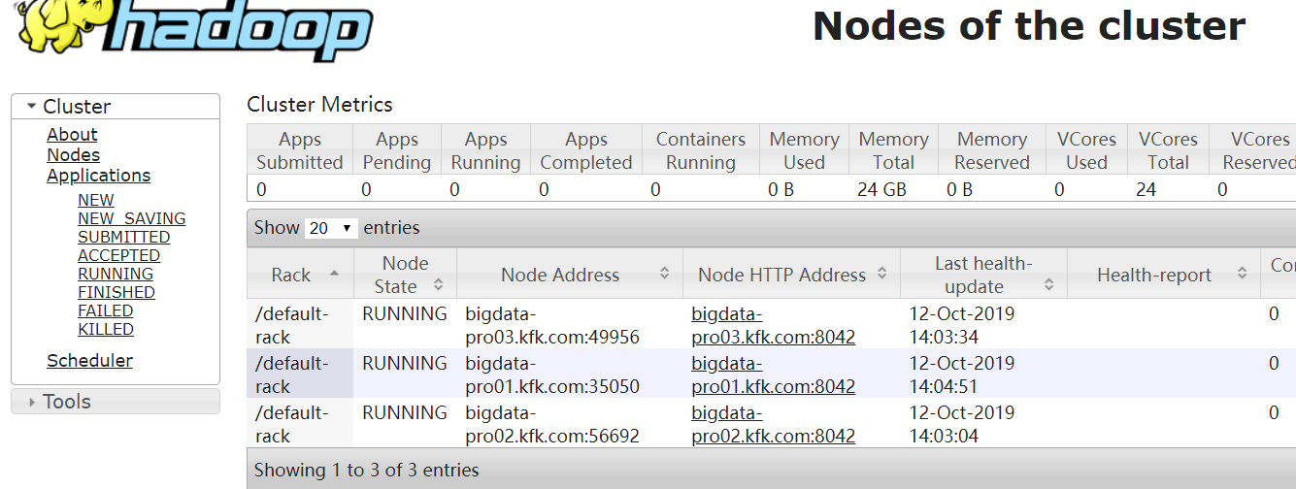

还要启动jobhistory进行日志记录

Tmp放的是日志文件

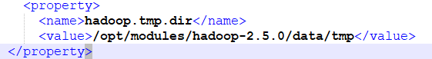

停止语句：

sbin/yarn-daemon.sh stop resourcemanager/xxx

启动语句：

sbin/hadoop-daemon.sh start namenode/datanode()

子机器：sbin/hadoop-daemon.sh start datanode(子机启动只需要datanode)

而且打开时要保证这几个是关闭的

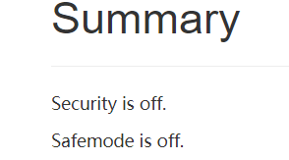

创建mapreduce仓库：bin/hdfs dfs -mkdir -p /user/kfk/data/

然后启动yarn：

sbin/yarn-daemon.sh start resourcemanager

sbin/yarn-daemon.sh start nodemanager

子机启动：sbin/yarn-daemon.sh start nodemanager

三台机器正常启动的画面：

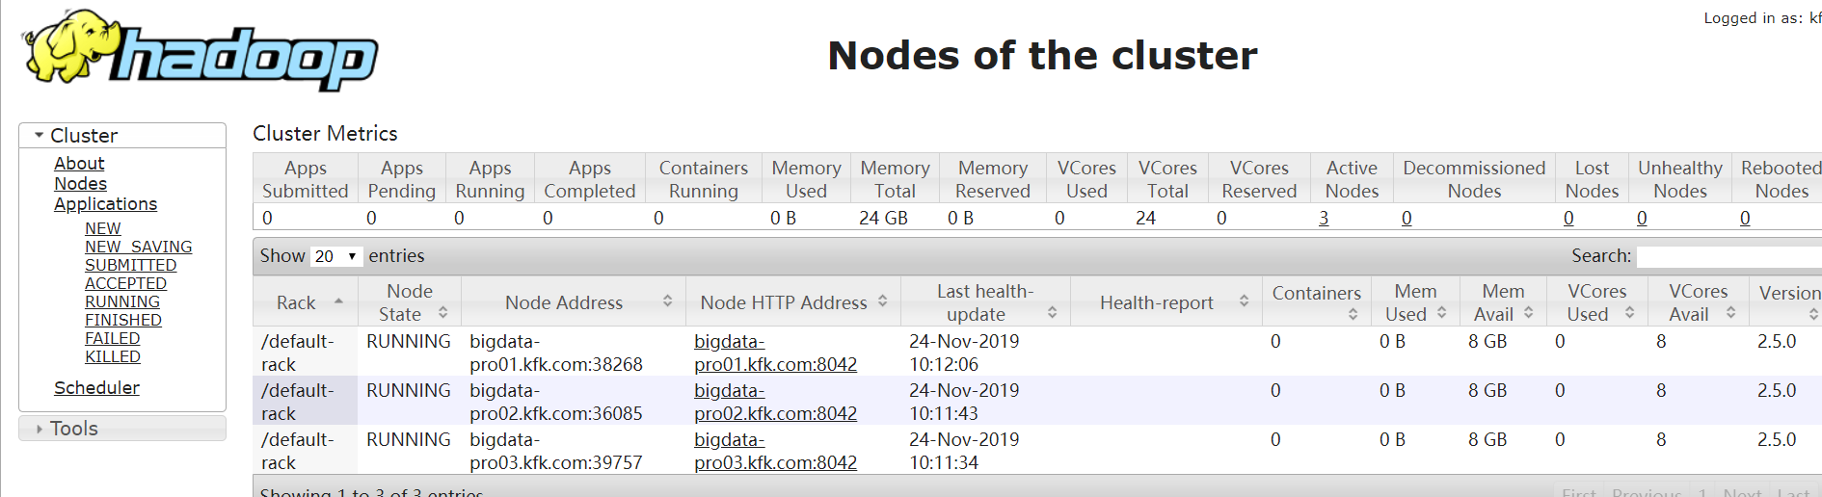

再启动historyserver：sbin/mr-jobhistory-daemon.sh start historyserver

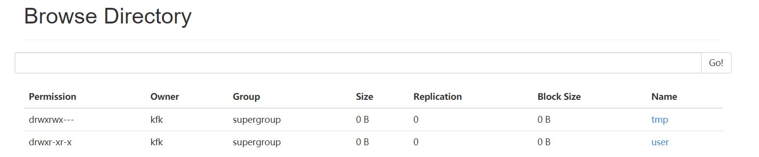

会发现tmp（日志）就生成了

## 总结：启动顺序：

主机：sbin/hadoop-daemon.sh start namenode

sbin/hadoop-daemon.sh start datanode

然后子机：sbin/hadoop-daemon.sh start datanode

再启动yarn：（sbin/start-yarn.sh）

主机：sbin/yarn-daemon.sh start resourcemanager

sbin/yarn-daemon.sh start nodemanager

子机：sbin/yarn-daemon.sh start nodemanager

再启动log日志：

主机：sbin/mr-jobhistory-daemon.sh start historyserver

Zkfc：sbin/hadoop-daemon.sh start zkfc

Hbase：bin/start-hbase.sh

上传文件语句：bin/hdfs dfs -put /opt/datas/wc.input /user/kfk/data/（从哪儿到哪儿）

创建文件夹语句：bin/hdfs dfs -mkdir -p /user/kfk/data/output/

查看语句：bin/hdfs dfs –text /user/datas/wordcount/1/par*

## Mapreduce运行语句（wordcount）：

bin/yarn jar share/hadoop/mapreduce/hadoop-mapreduce-examples-2.5.0.jar wordcount /user/kfk/data/wc.input /user/kfk/data/output/1

查看结果text文件显示语句：

bin/hdfs dfs -text /user/kfk/data/output/1/pa*

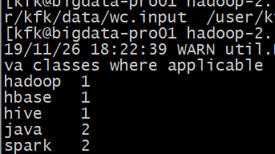

统计结果！nice 验证了所有程序一切正常

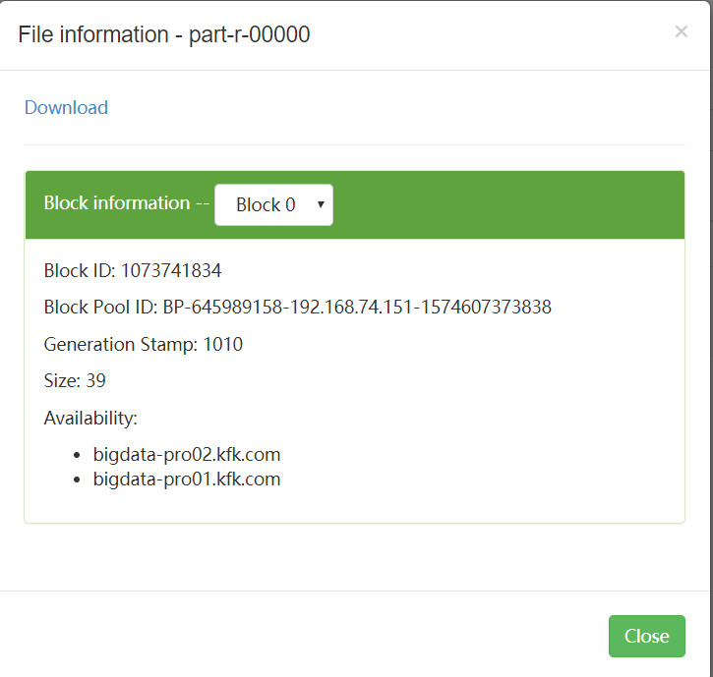

这个结果说明机器01 和机器02都存了副本

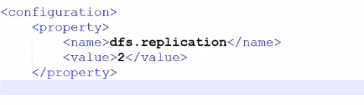是这个地方设置来的

## 设置ssh免密转换

在resourcemanager上面生成了公钥秘钥之后发送给Pro02和Pro03之后 就可以在机器上随意切换终端了。很方便，也就是加强了信赖值，几个机器之间打通了。

但也是终端pro01连接02和03的时候不用密码，因为01是公钥秘钥的创建者，02或者03要连接01还是要的。

配置完之后以后启动和结束所有服务只需要以下几个步骤了，不配置是控制不了的

主机服务全部暂停：sbin/stop-dfs.sh

sbin/stop-yarn.sh

全部启动：sbin/start-dfs.sh

就是先清空.ssh文件夹再新创建秘钥然后发到各个机器上就行了

e.g：ssh-copy-id bigdata-pro02.kfk.com

## Zookeeper部分：

尽量选择cdh的版本下载安装，这样兼容性会很好

配置完成后的启动语句：在他的bin目录下：./zkserver.sh start

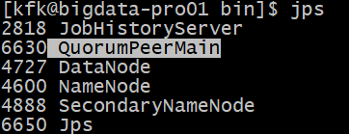

Zookeeper的启动条件：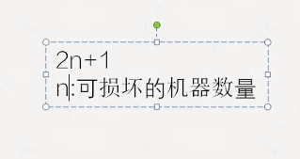，必须有那么一台是保险的，所以只是单个机器启动是不能启动的，需要多台机器一起启动。

他会自动选择一个机器作为leader

Zk中创建节点的操作：

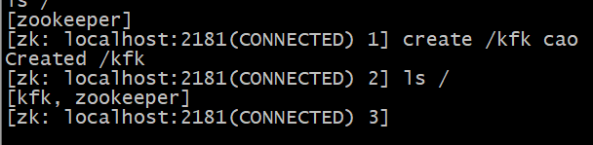

Zk中的数据存储是链式存储，很像windows中的文件夹嵌套存储。

后面的一些spark，kfk。。。都是基于zookeeper去做的。

查看leader语句：bin/zkServer.sh status

## HDFS HA高可用架构：

Resourcemanager和datanode很重要

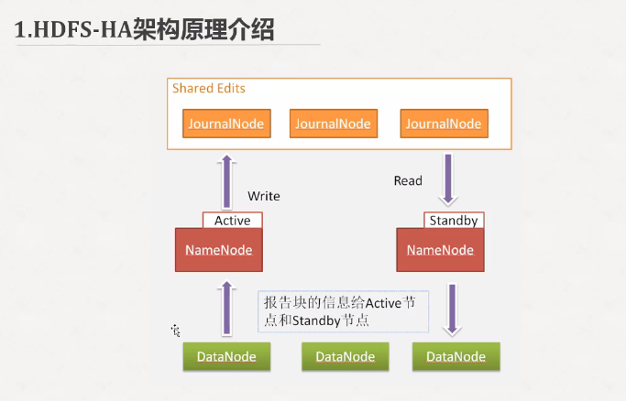

需要这些东西：

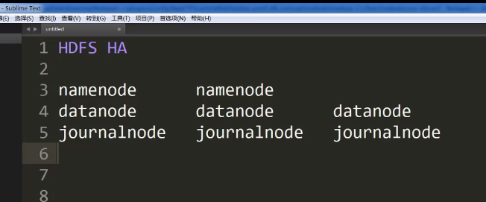

配置完成后启动journalnode：sbin/hadoop-daemon.sh start journalnode

(用来保存日志信息)

配置好之后会有一个模拟机器宕机之后active状态转移的过程，一般需要手动设置哪一个namenode作为active状态（先kill掉机器1的namenode模拟宕机，然后手动将机器2设置为active，这样就算机器1挂掉了还是能访问数据），而正常来说手动操作肯定十分麻烦，需要我们用zookeeper来协助操作（自动设置正常运行机器为从standby—>active）。

注意：由于格式化很多次之后 集群的clusterID都不一样了，所以要手动把每一个机器的tmp/data 和name下面version里的clusterID改成一致的才能正常运行，然后journal里面的nsid也要和namenodespaceID一致才行，如果不同都得手动更改，这就是格式化太多次的后果，注意是每个虚拟机上面的都要相同，jnID和clusterID都得相同

## Resourcemanager与HA

Resourcemanager 相当于人力资源管理部门，每个机器想要请求资源的时候RM就会做出相应的反应，所以很重要，也需要配置HA防止宕机：

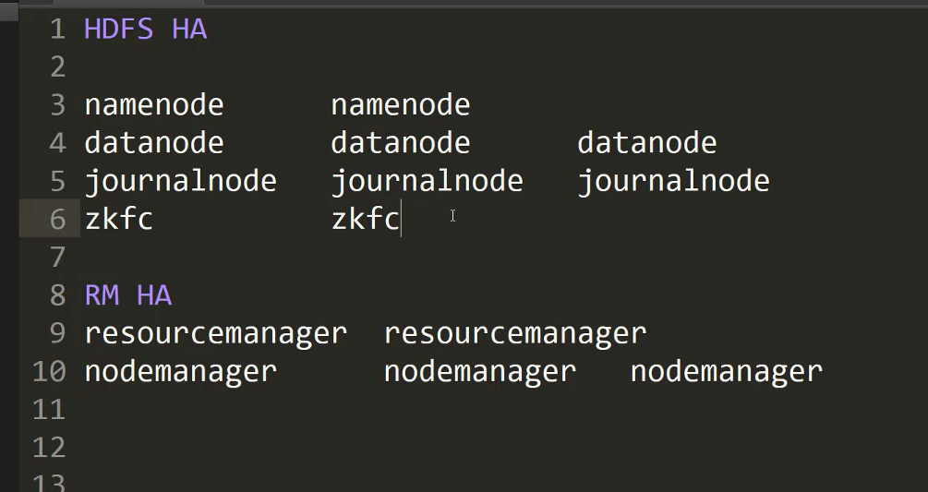

配置完之后的架构是这样的。

然后配置完ha之后

当打开pro02的resourcemanager页面的时候

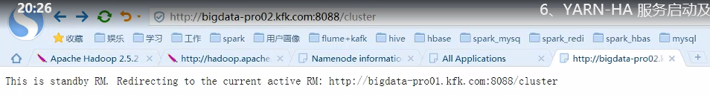

然后会重定向回pro01，这就是zookeeper干的事，自动选取其中一个作为active的resourcemanager

执行一个mapreduce做验证：

bin/yarn jar share/hadoop/mapreduce/hadoop-mapreduce-examples-2.5.0.jar wordcount /user/kfk/data/wc.input /user/kfk/data/output/1

然后半途杀掉pro01的resourcemanager，可以发现02出现了这个，就证明故障转移成功了：



然后等一会success之后：bin/hdfs dfs -text /user/kfk/data/output/3/par*

使用命令查看，发现

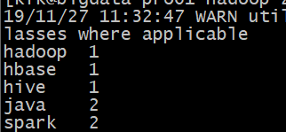结果正常输出了 证明实现故障转移了。

## Hbase

分布式数据库

Master ---- region server

主从形式

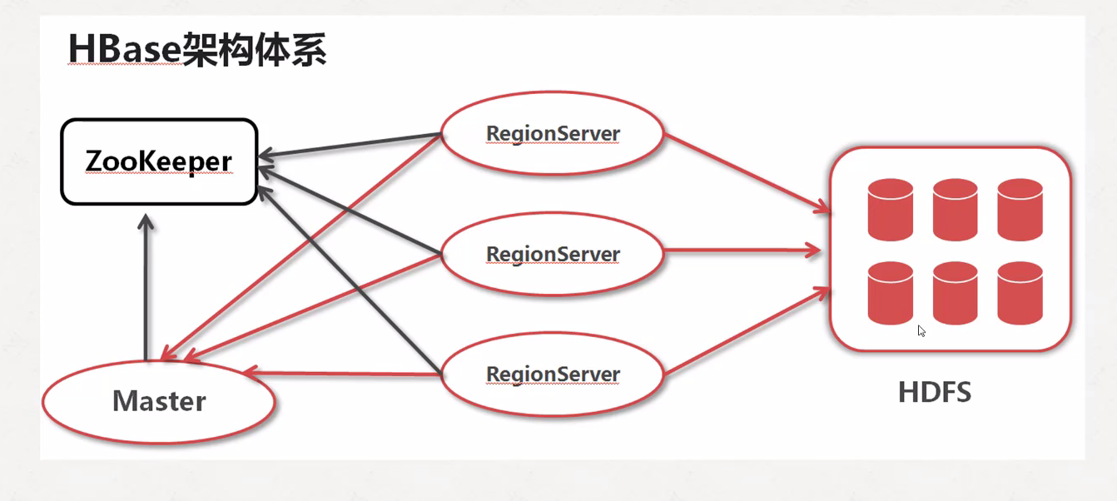

Master 故障转移

Regionserver相当于slave

配置好后分配到各slaver

退出hadoop安全模式bin/hadoop dfsadmin -safemode leave

启动命令：bin/start-hbase.sh

命令行：bin/hbase shell

Master启动命令：bin/hbase-daemon.sh start master

Regionserver启动命令：bin/hbase-daemon.sh start regionserver

端口号60010

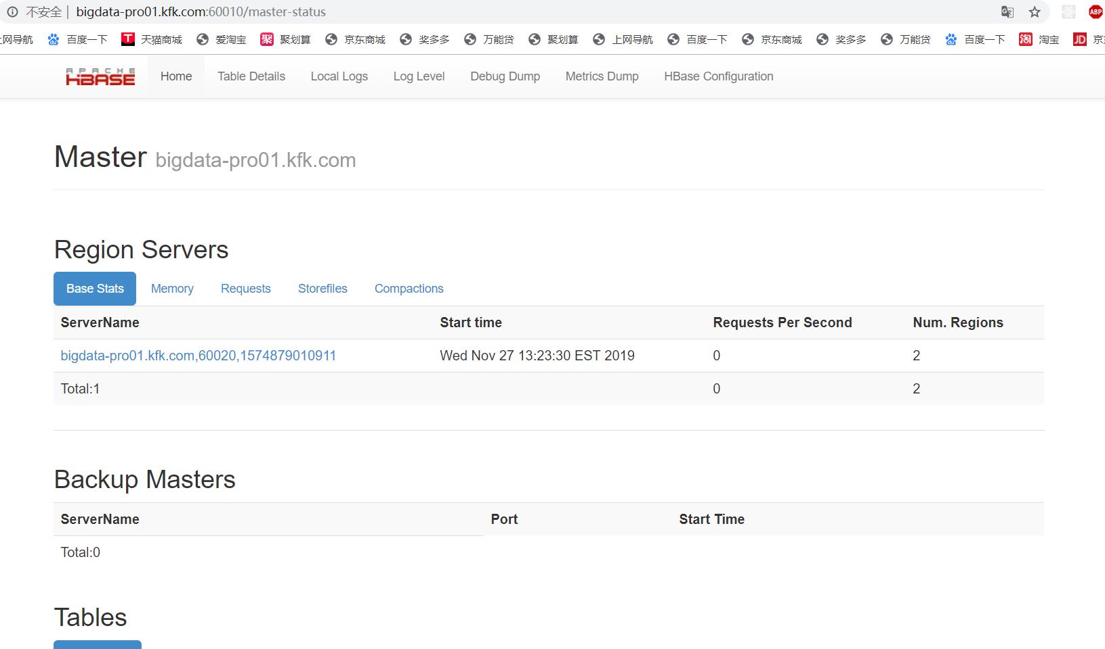

正常情况：

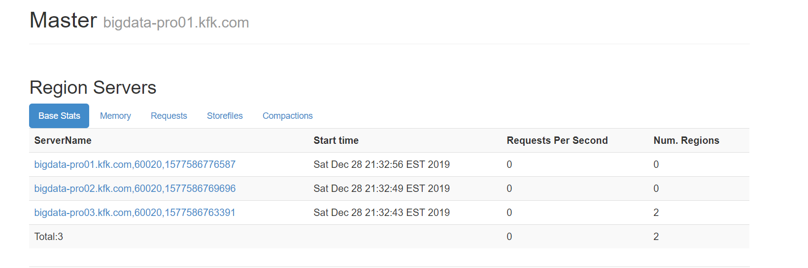

bin/hbase shell 连接远程

操作：scan，put， 。。。。。。disable-》drop

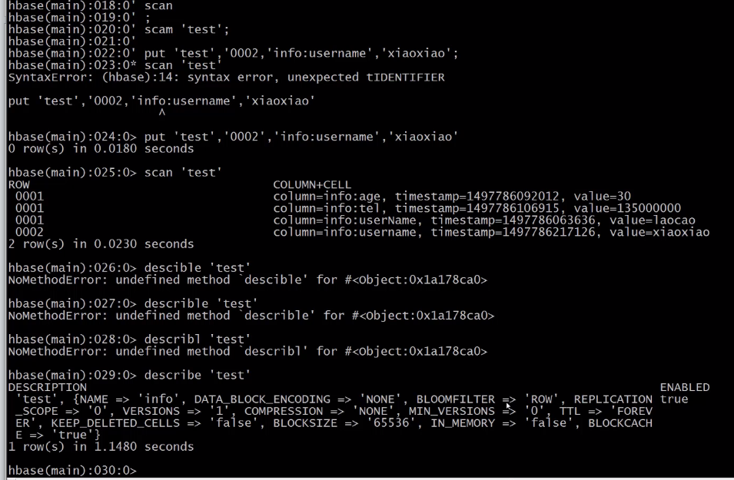

这种数据库只能根据前一个key往后查询，并不能像SQL那样精准查询

出错了的话 马上关掉zookeeper同时删掉里面的hbase，停掉hbase，重启这两个。

## 整体开始！

非关系型数据库的拓展性特别强，一段可以有多个字段，第二段和第一段可以不同，十分灵活

## KFK

网络关系：

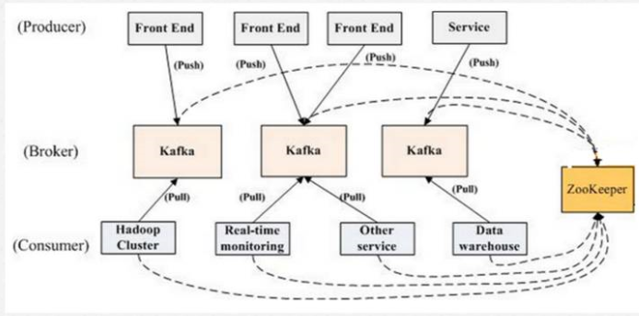

Kfk启动语句：

bin/kafka-server-start.sh config/server.properties

在zookeeper里面查看当前的topics

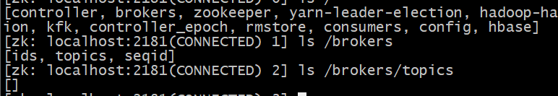

创建topic时必须要把三个kfk全部启动才能创建！！！

bin/kafka-topics.sh --create --zookeeper bigdata-pro01.kfk.com:2181,bigdata-pro02.kfk.com:2181,bigdata-pro03.kfk.com:2181  --replication-factor 3 --partitions 1 --topic weblogs

## Flume:日志采集

总流程图：

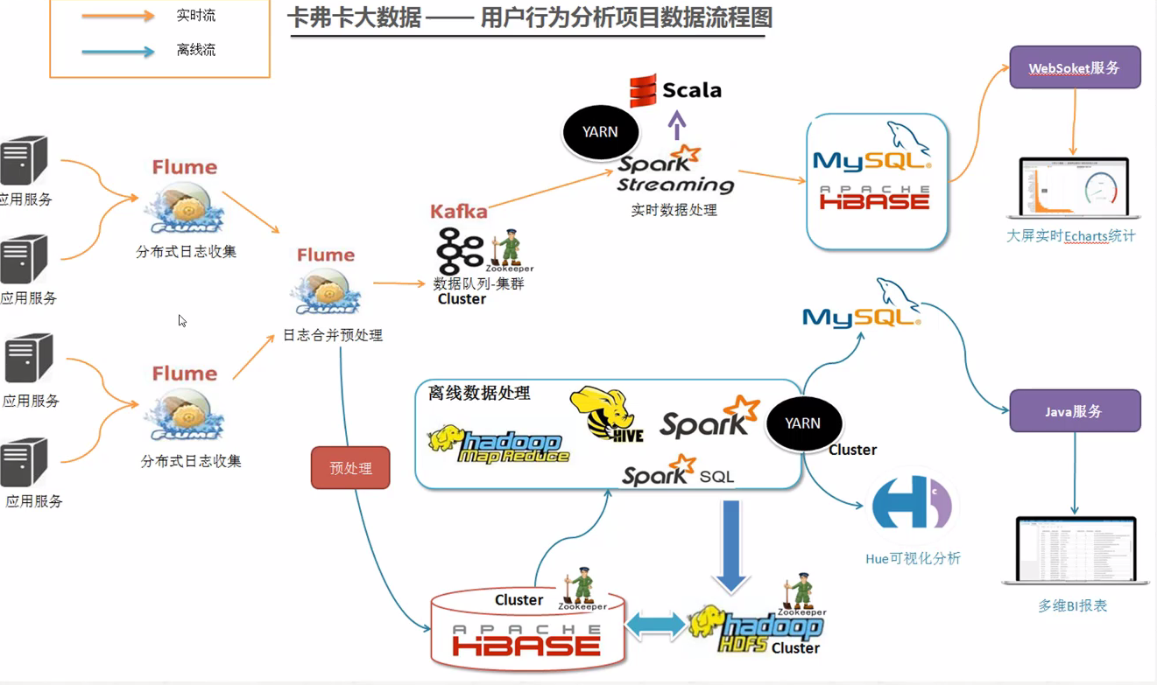

收集流程：

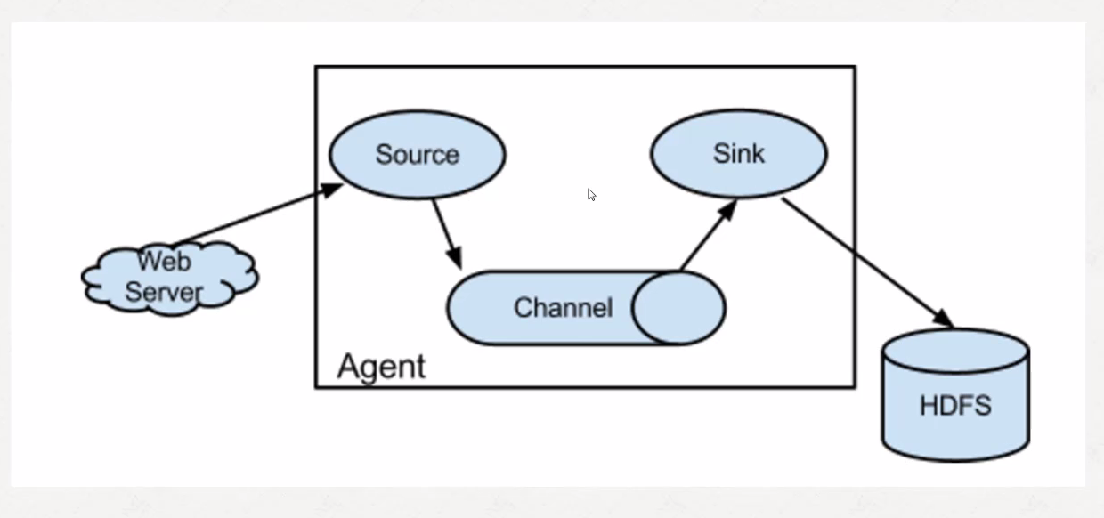

将源文件修改：（为了得到自己想要的数据，肯定要进行二次开发）

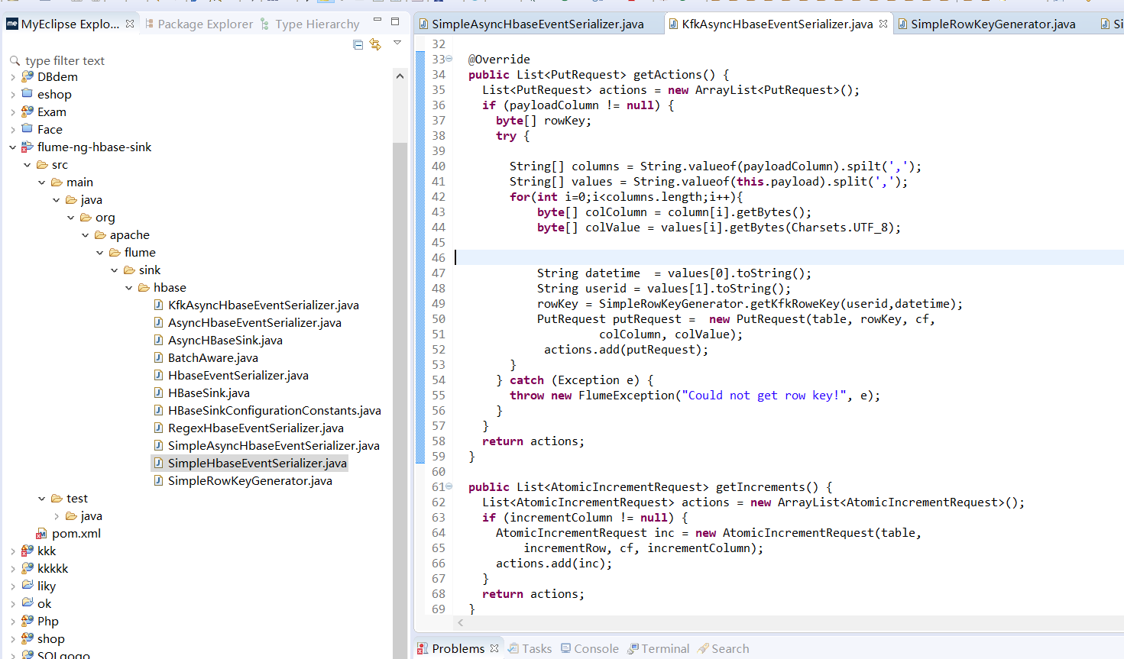

改成这样将flume适配我们的源文件（source）

再打JAR包覆盖掉flume里面的原来的这个文件

整个流程：

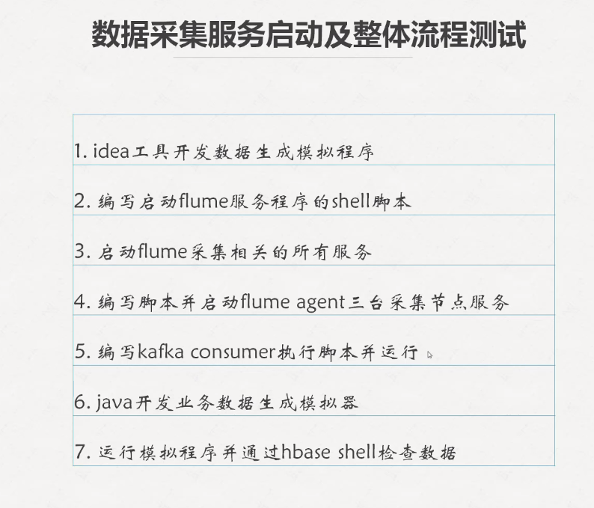

编写shell脚本：

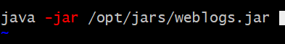

执行java语句

机器2和机器3做的事是一样的 从数据源抓取日志信息

然后编写启动脚本

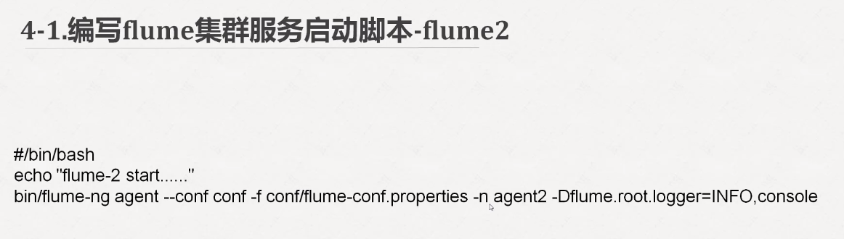

读写java文件weblogs

java -jar /opt/jars/weblogs.jar （这是启用的java包）

/opt/datas/weblog.log （这是读取的目标源）

/opt/datas/weblog-flume.log（这是写入的目的的）

后面两个都是第一个java包的参数

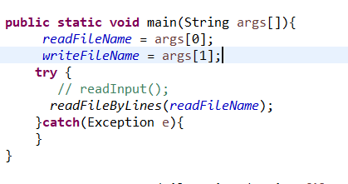

## Mysql:

先启动：sudo service mysqld start

进入mysql -uroot -p123456

## Hive:

Hive的作用是，当用户不好处理hdfs和hbase里面的数据时，hive可以帮助人们用sql类似的方法来操作数据，从非关系型转化成类关系型从而可以进行跟简便的查询操作的一个工具

基于hdfs和mapreduce

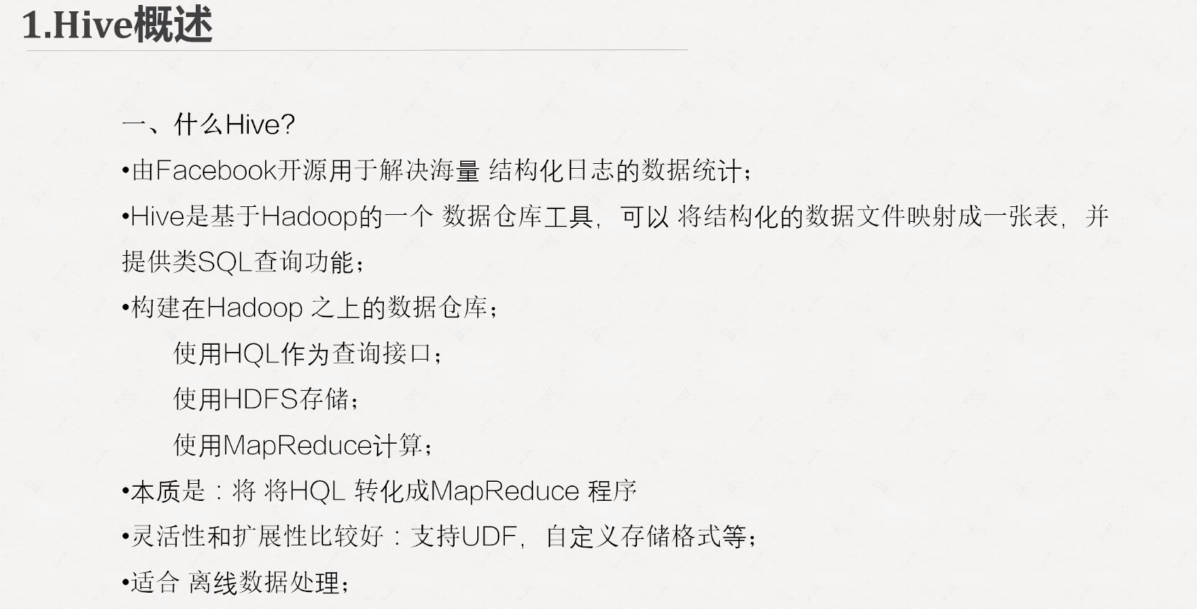

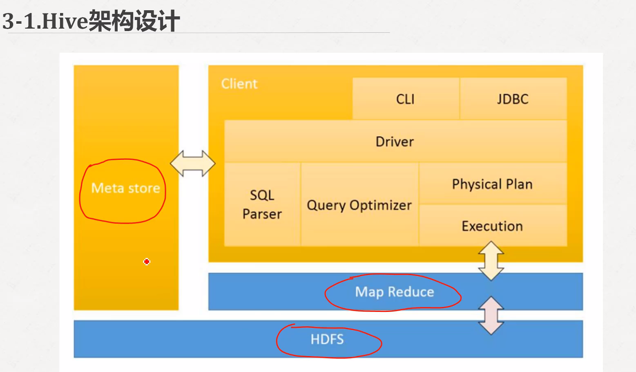

Hive的优点：

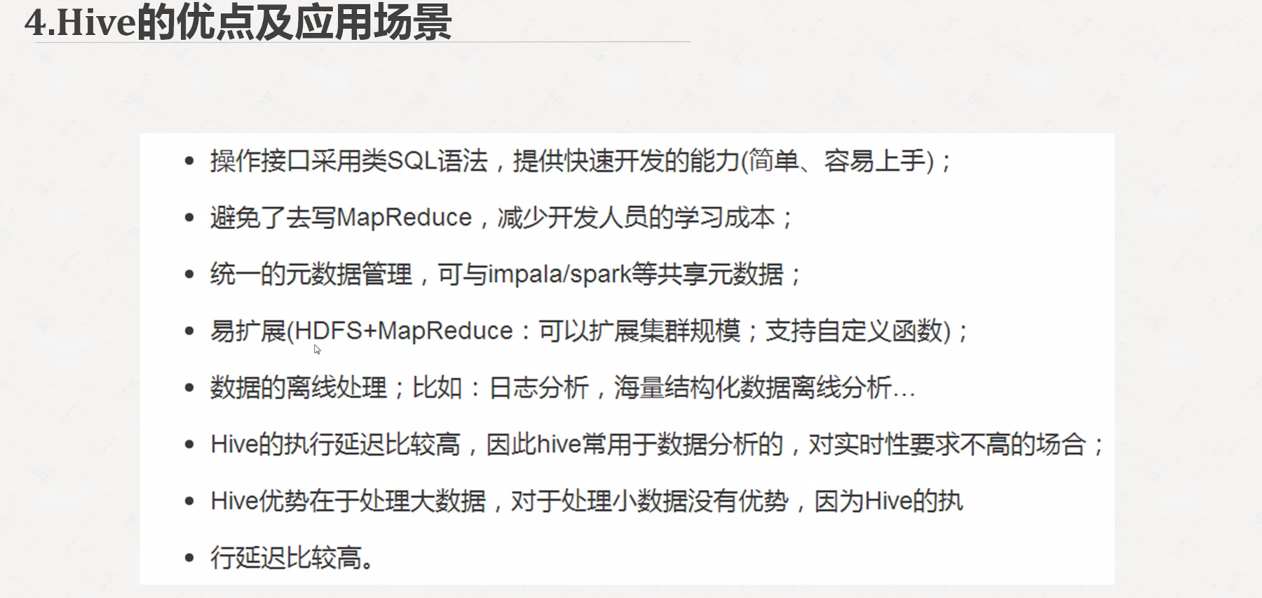

Hive和hbase一样是基于hdfs的，想起几台就起几台，够用就行。

必须要先启动hdfs和yarn才能启动hive

要在hive中创建hbase继承的数据库，必须先在hbase中创建好一样的 才能在hive中对应得上去。（hive是辅助工具，辅助操作hbase的）

创建语句：

CREATE TABLE IF NOT EXISTS test(

userid string,

username string

)

ROW FORMAT DELIMITED FIELDS TERMINATED BY ' '

STORED AS textfile;

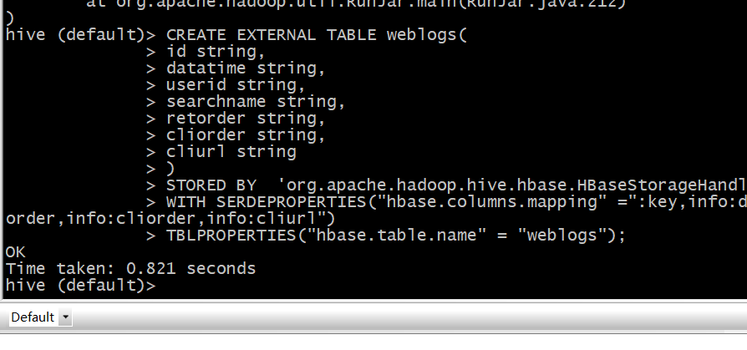

创好之后的数据类型

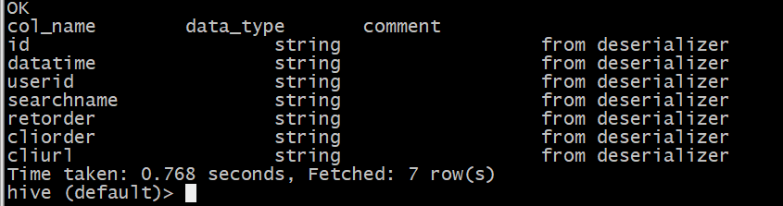

Ps：在开启metastore的时候：bin/hive --service metastore

要确保mysql已经运行

## Hadoop浮世绘：

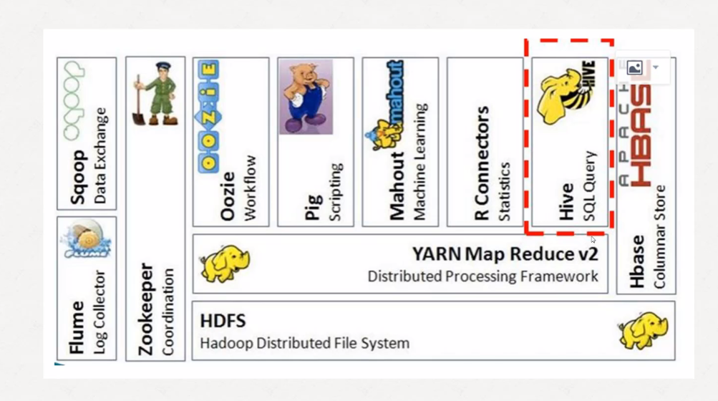

## Hue：

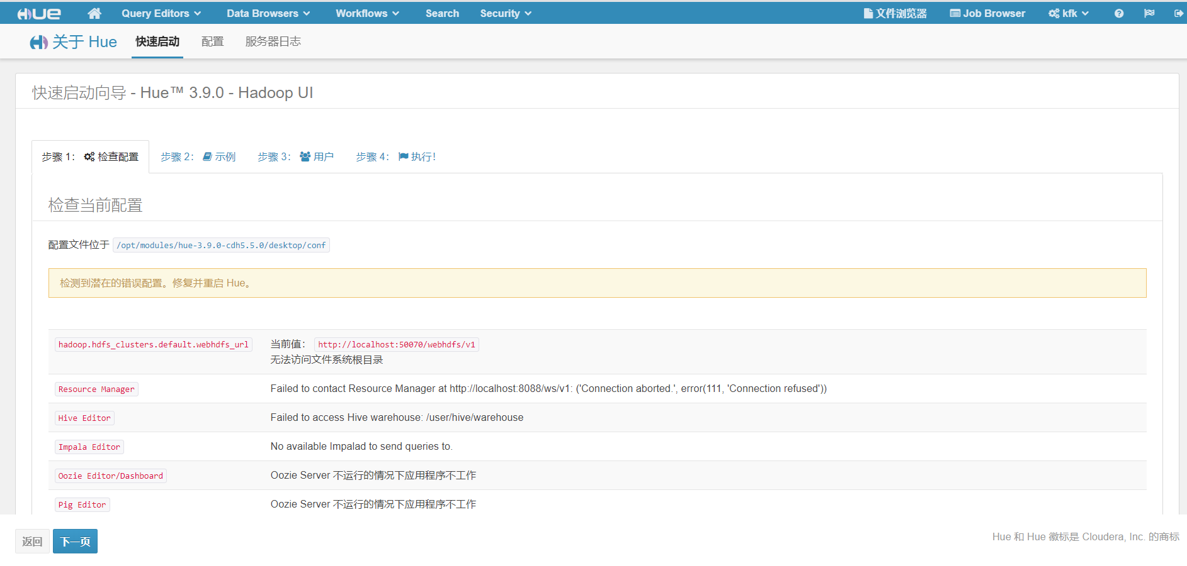

配好之后是这样的

启动命令：./build/env/bin/supervisor

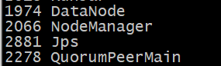

执行前必须启动的几项

Yarn启动：



Bin/start-yarn.sh

还要把hiveserver2&启动

bin/hiveserver2



还要：

bin/hbase-daemon.sh start thrift

第十三章的第9和10没有看！！！

## Spark：

开启spark：bin/spark-shell

与mapreduce不同，spark是将东西存在内存上读写，而mapreduce是放在磁盘上的读写

速度比较:

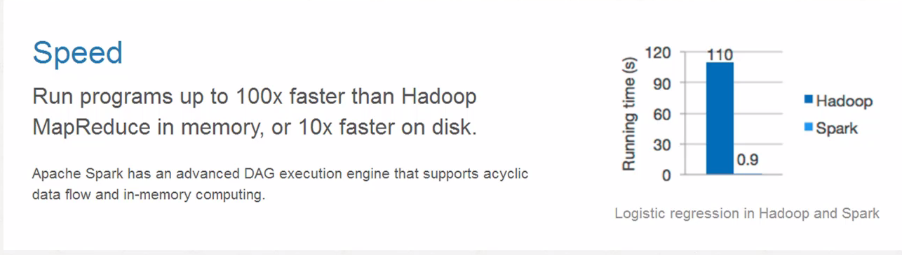

编写更加简单：

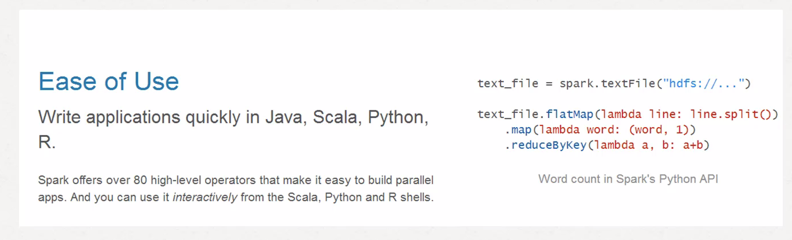

更多的继承效果：可以编写sql来操作文件。

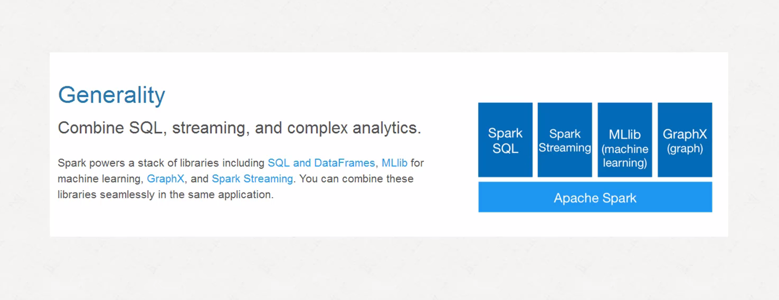

高可集成

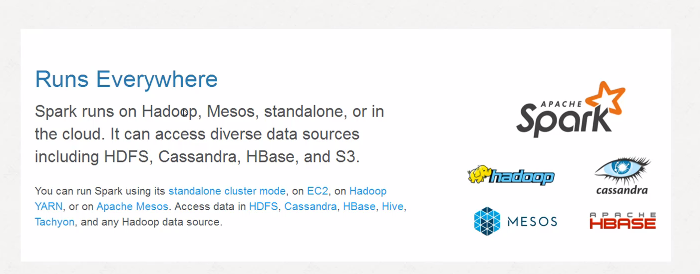

学习网站：

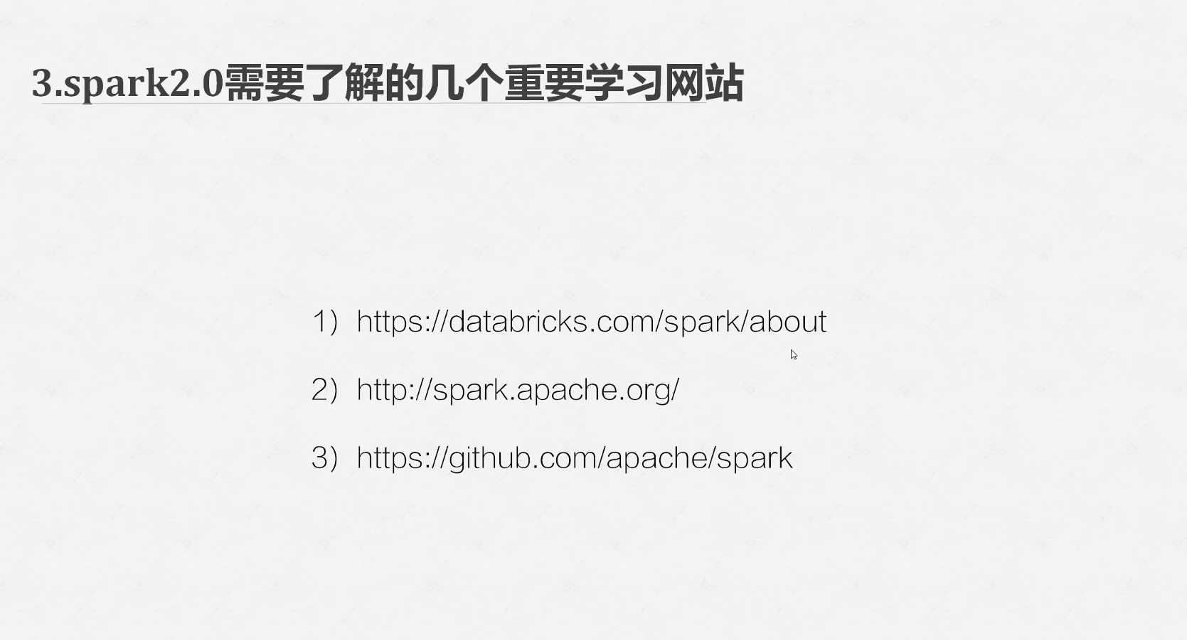

Spark Stream的介绍：

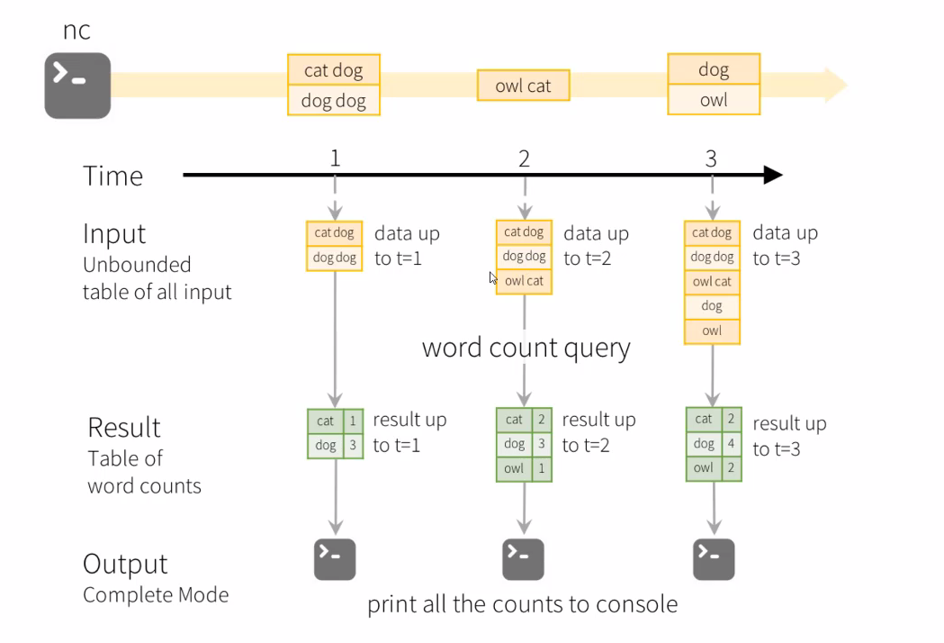

详细原理：以时间为阈值进行按时计算，5分钟刷新一次，10分钟为一档来统计各元素出现的频率。

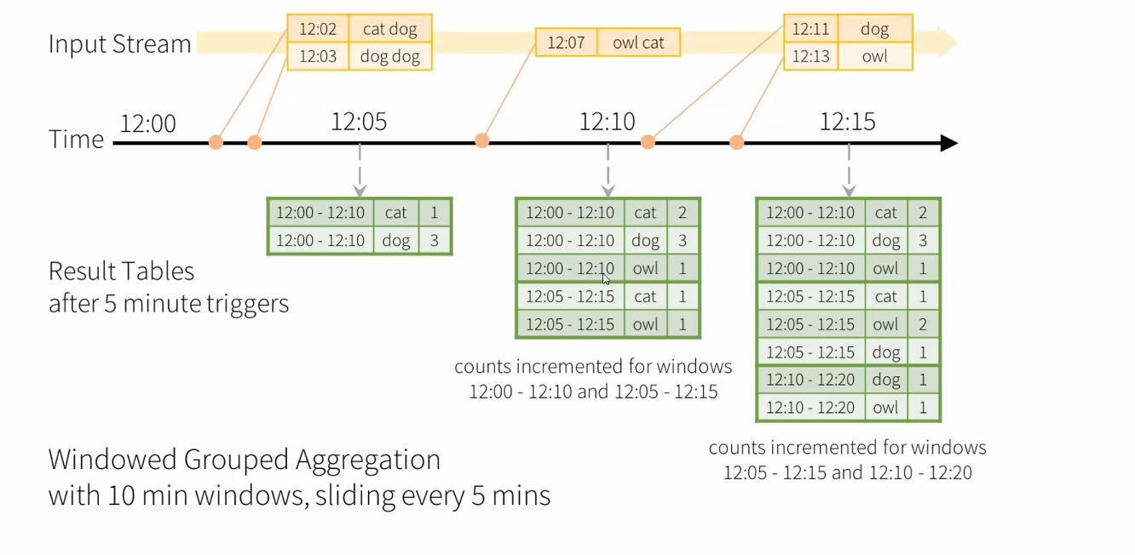

这是计算之后的结果：（如果12:04又出现了dog就会加进去）

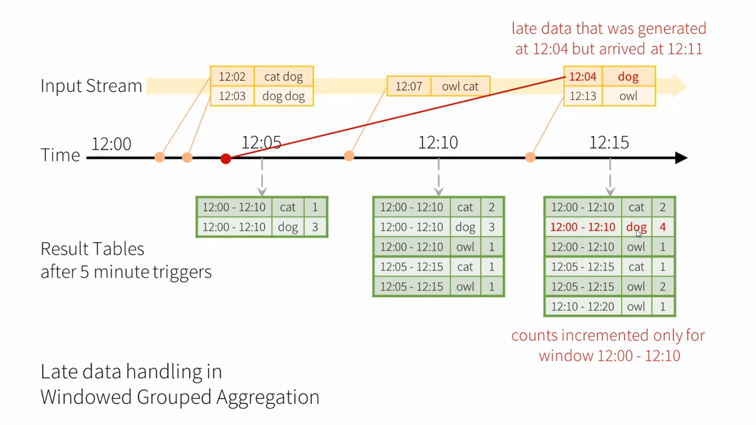

开启spark：bin/spark-shell

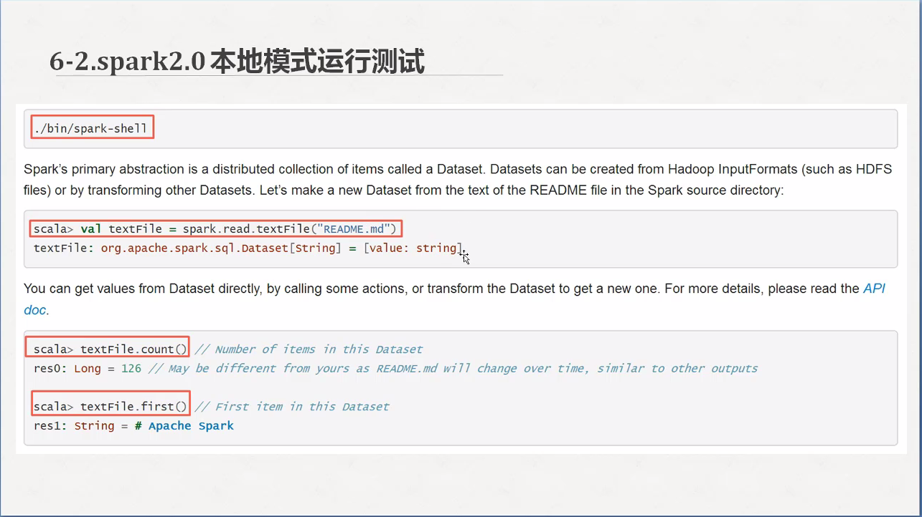

Web监控页面：

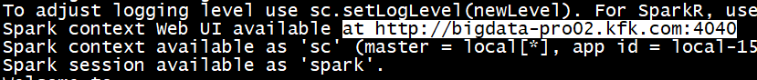

简单的词频统计：

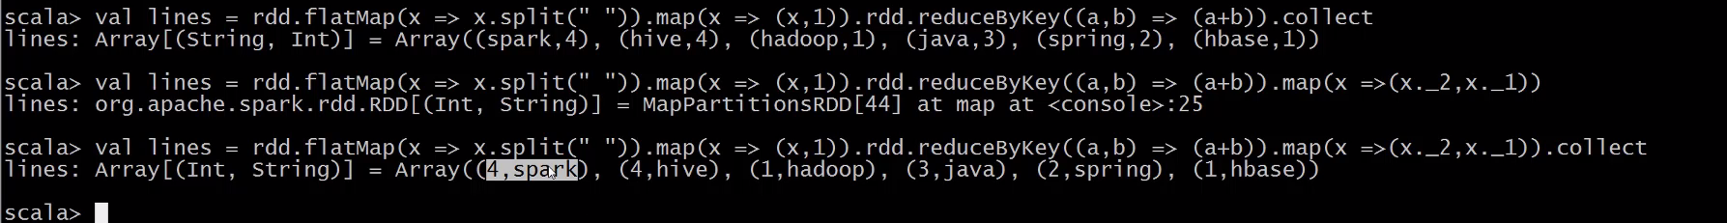

SortByKey：

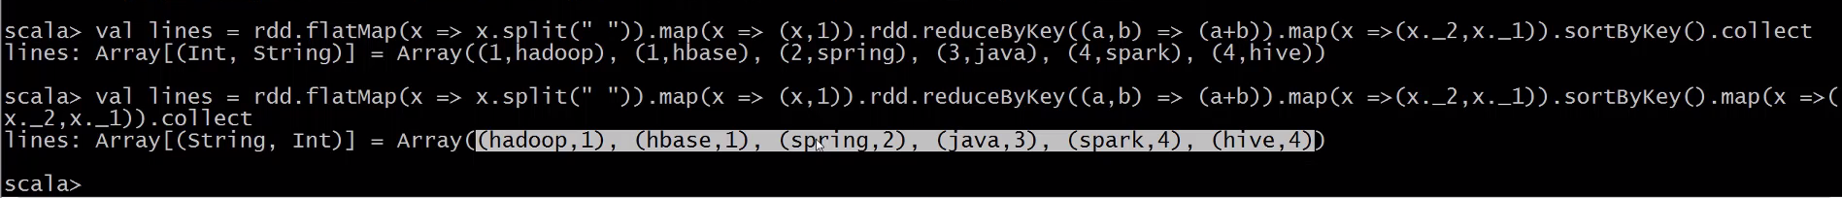

ReduceByKey函数：

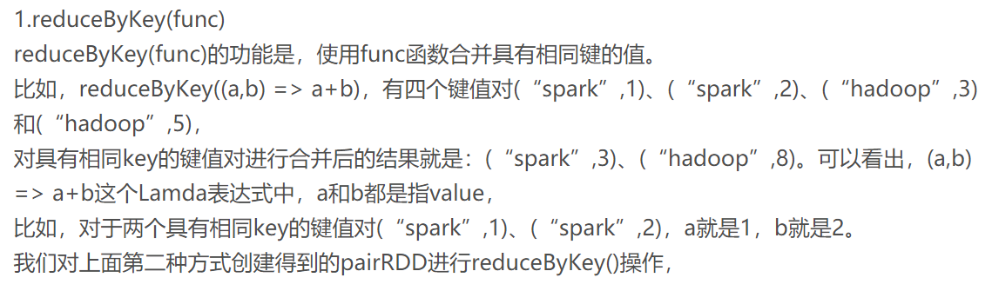

Map和flatMap函数：

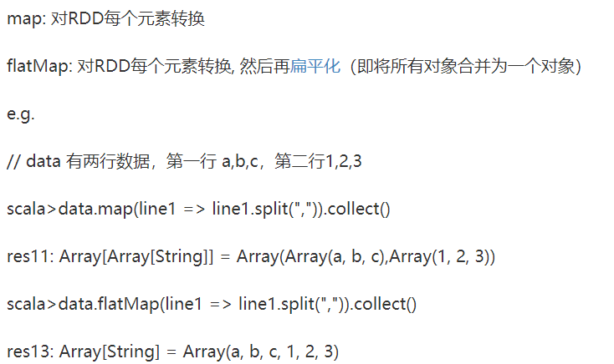

Spark的强大之处：一句话处理全部你需要的内容。

## Scala：

配置完成了 第十四章第五讲后面（10分钟后没看完）

简介：

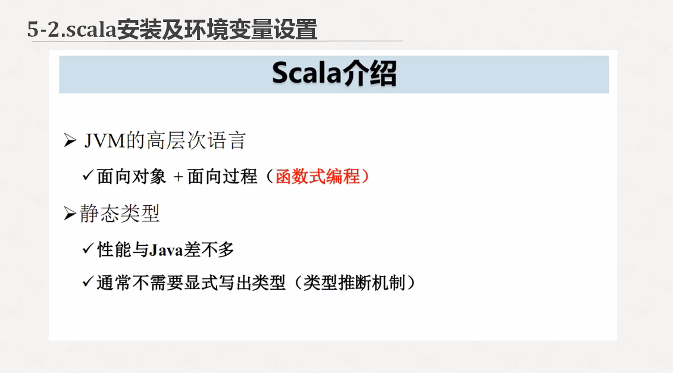

## Windows端idea编写scala程序：

下载完成了idea，scala，maven，java等环境的配置

之后有一步叫做激活文件夹：

点project structure –》modules-》然后找到对应的文件夹-》点击source激活

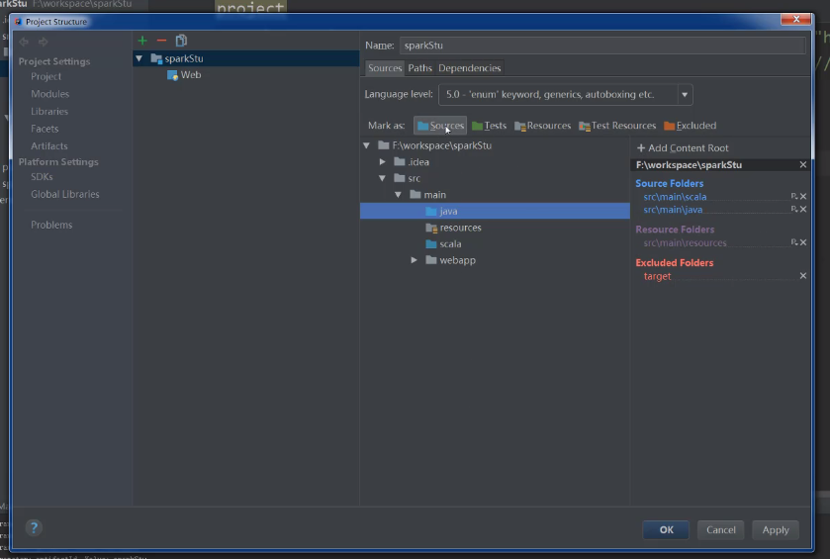

第一个scala计数程序 ：

Rdd是自带原始方法

dataSet是后期包装的函数，可以将数据映射成表，然后就是数据库的操作。

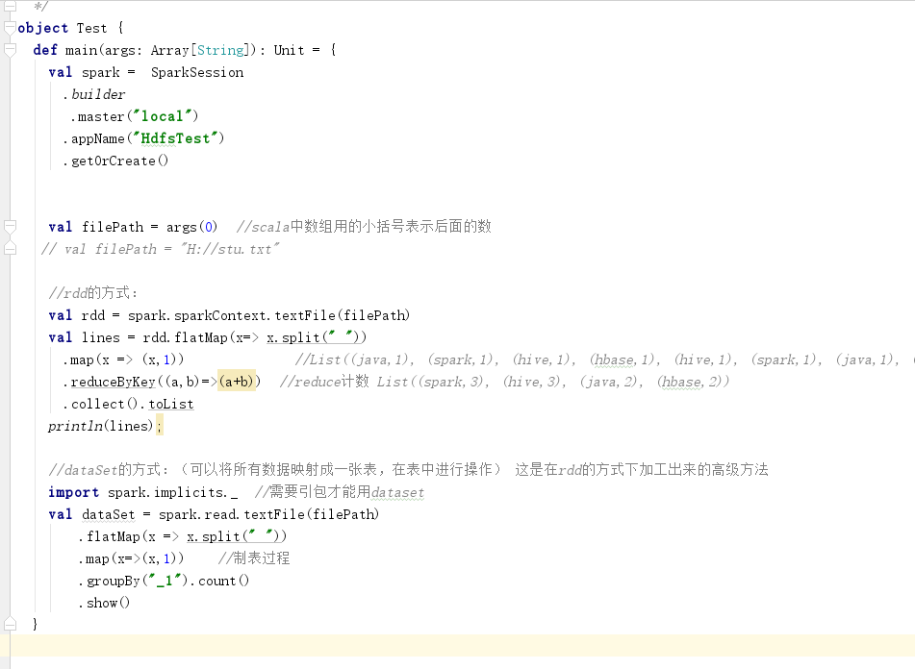

dataSet.printSchema()对列进行展示

toDF(“key”,”value”)对dataSet转换成dataFrame

在这上面运行没问题之后就可以打包了，打成jar包后就放在/opt/jars 下面调用spark的时候再去引用就行了。

## Linux上运行：

放在/opt/jars后，就可以去spark文件目录下输入命令行：用spark-submit去执行jar文件

bin/spark-submit --master local[2] /opt/jars/sparkSt.jar

hdfs://bigdata-pro01.kfk.com:9000/user/data/stu.txt

bin/spark-submit --master local[2]（必要执行参数）

/opt/jars/sparkSt.jar（指定jar文件） + 参数地址（这是程序需要的参数）

（hdfs://bigdata-pro01.kfk.com:9000/user/data/stu.txt）这个stu放在了hdfs上 文件地址也在hdfs上

这是stu.txt的内容：

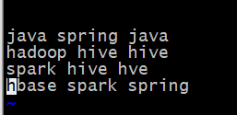

自定义Jar文件运行之后：

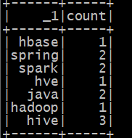

成功进行了计数统计，和在idea运行时的效果一样

这上面都是local模式的

## Spark的集群运行模式

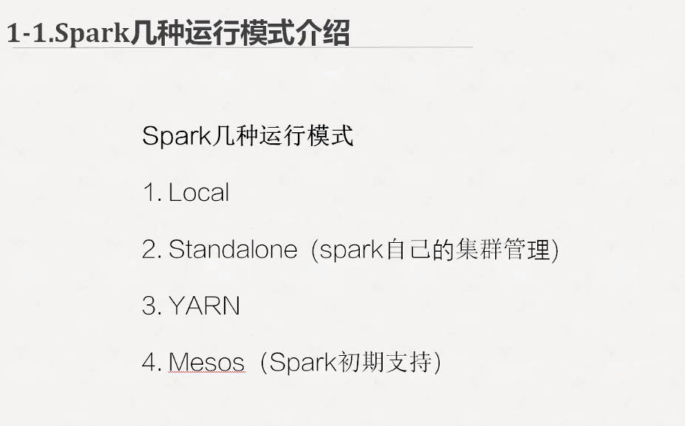

Standalone:

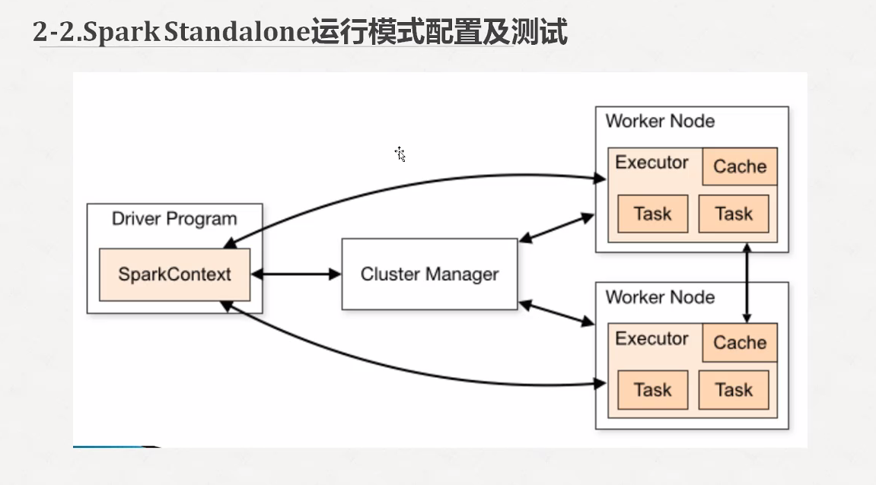

配置完成之后，在sbin目录下输入./start-all.sh

输入密码启动集群

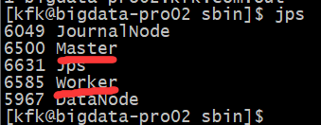

Web页面：

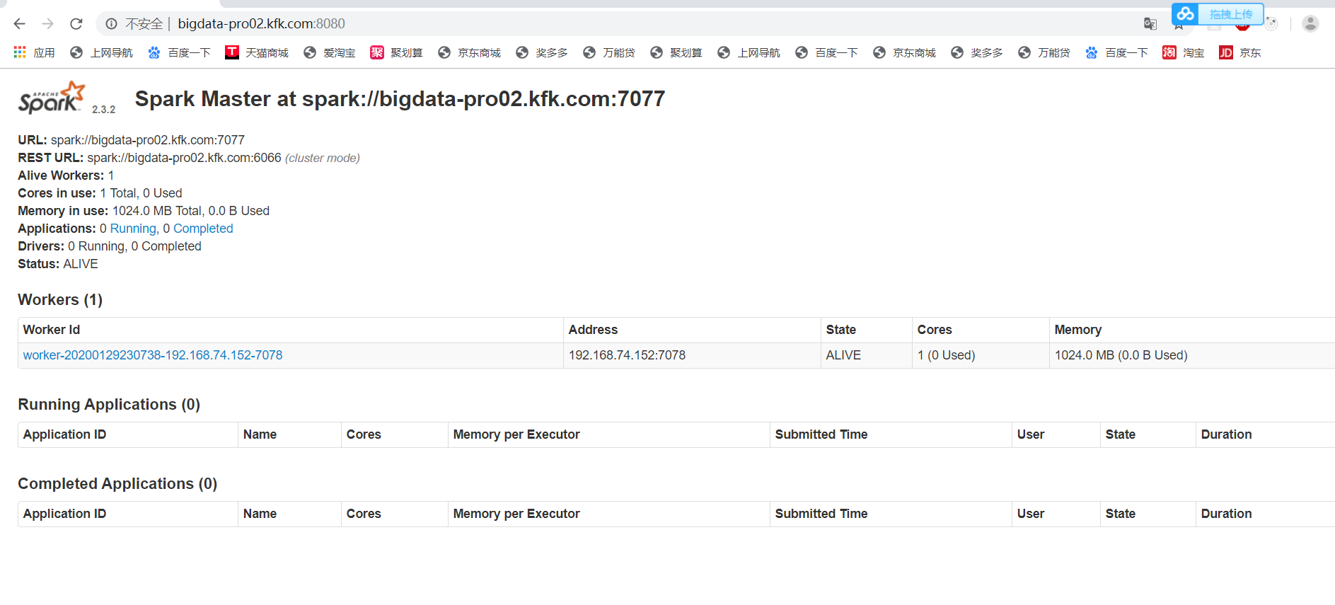

控制master,sp根目录下输入：bin/spark-shell --master spark://bigdata-pro02.kfk.com:7077

进入master控制页面

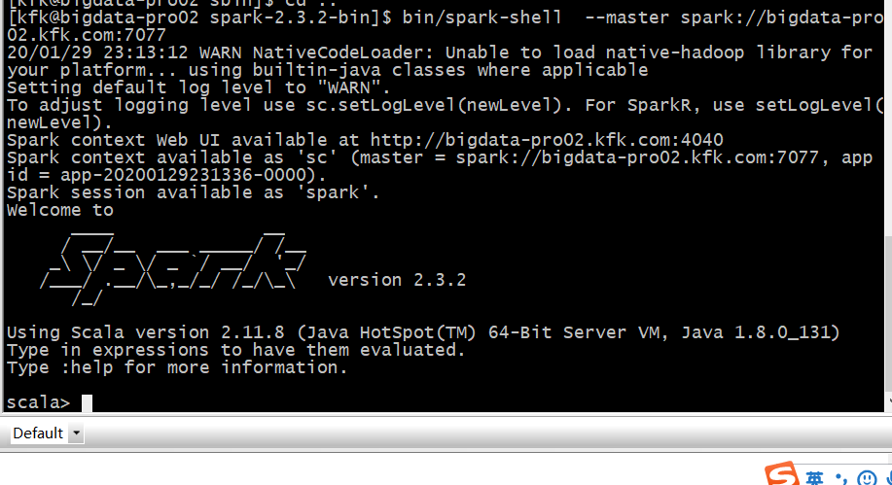

进入成功

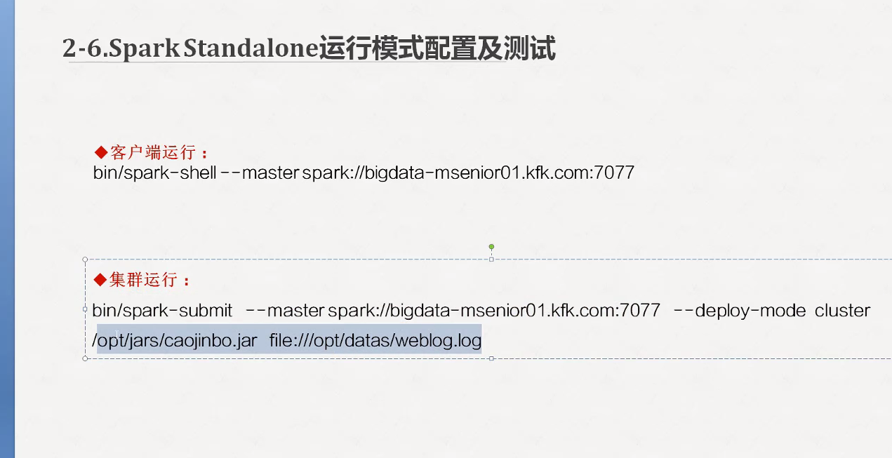

要跑一个任务，先要到客户端上跑（上图第一条），跑完没有问题再去集群上跑（上图第二条）

这就是第二条：

Spark根目录输入：

bin/spark-submit --master spark://bigdata-pro02.kfk.com:7077 --deploy-mode cluster /opt/jars/sparkSt.jar file:///opt/datas/stu.txt

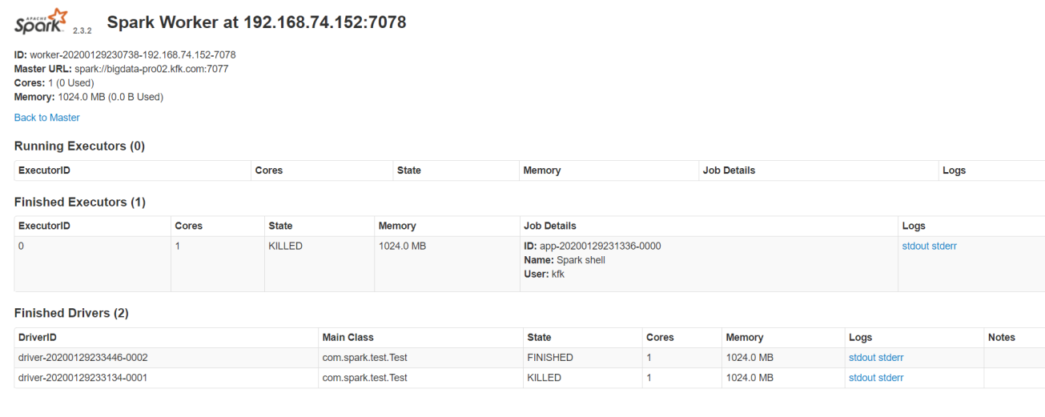

可以点击logs查看结果和报错信息（如果有的话）：

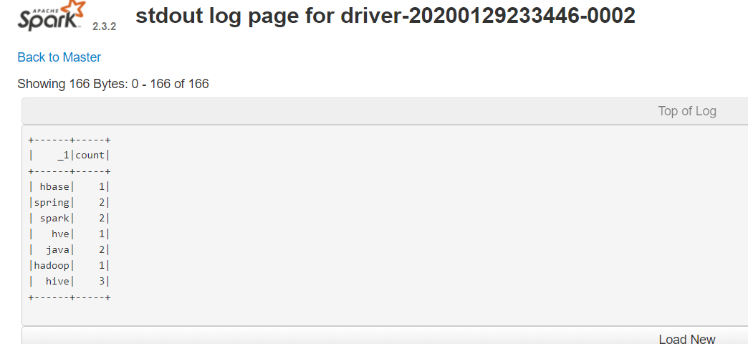

结果如上，可以自由查看

Spark on yarn：

配置好spark环境变量

然后运行bin/spark-shell --master yarn --deploy-mode client

进行测试

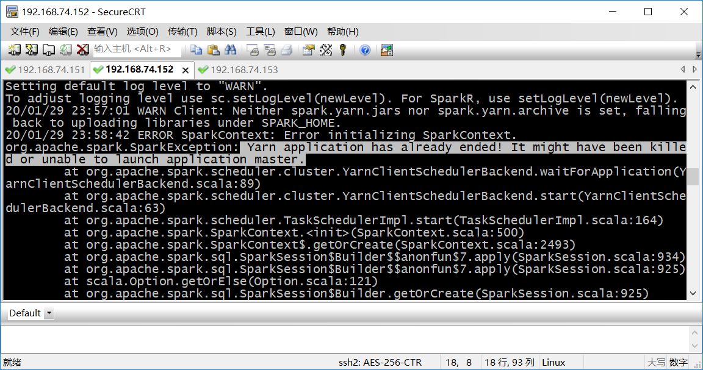

经典错误，分配给yarn的内存不够

测试之后进行spark-submit让spark在yarn上跑

bin/spark-submit --master yarn-cluster   /opt/jars/sparkSt.jar  file:///opt/datas/stu.txt

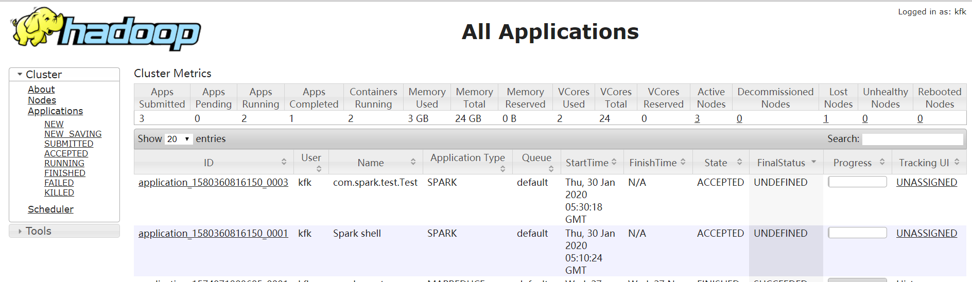

查看yarn控制台，发现有spark进程在跑就说明ok了

有些时候在yarn上运行会报AM container的错误

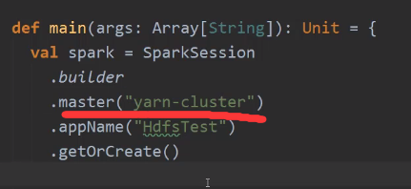

要把jar包中的源码从local改成yarn-cluster，不然接收不到

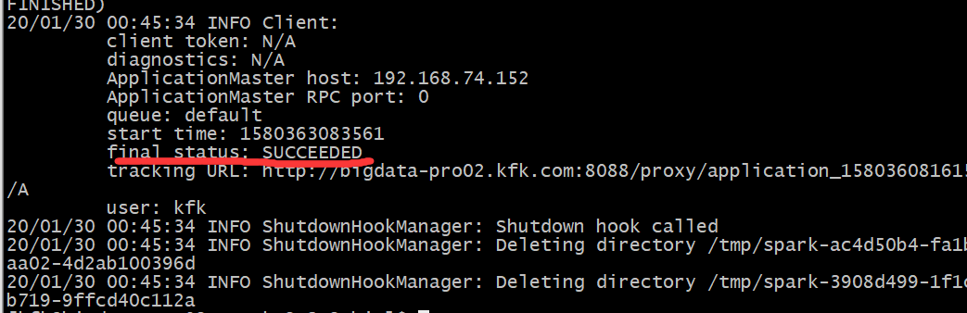



这样就success了

## Spark RDD：

Rdd的概念： spark要用来计算你所给的文件，但是文件的格式是千变万化的，所以spark需要先把文件转换成rdd格式，这样spark就能处理得了了。(简单来说就是rdd是spark文件处理的指定格式)

概括：<https://blog.csdn.net/dsdaasaaa/article/details/94181269>

Rdd，dataFrame，dataSet的优缺点：

简单来说发展就是RDD->DF->DS 继承优化而来

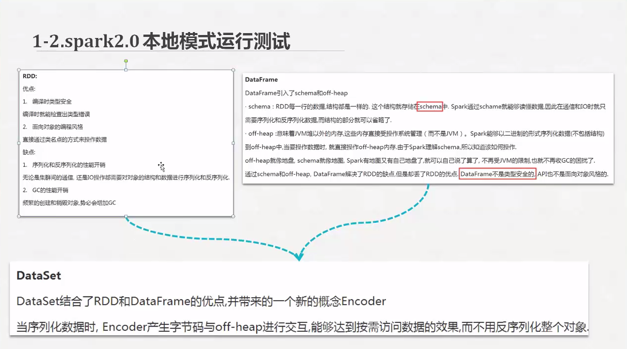

1. 将一个数组转换成rdd：

Val rdd = Array(1,23,4,5,6)

sc.parallelize(rdd,x) //这样就转化成rdd格式了 sc.parallelize()函数

//第二个参数代表分区（cpu占用量），自己设置，也可以不设置（自动设置了）

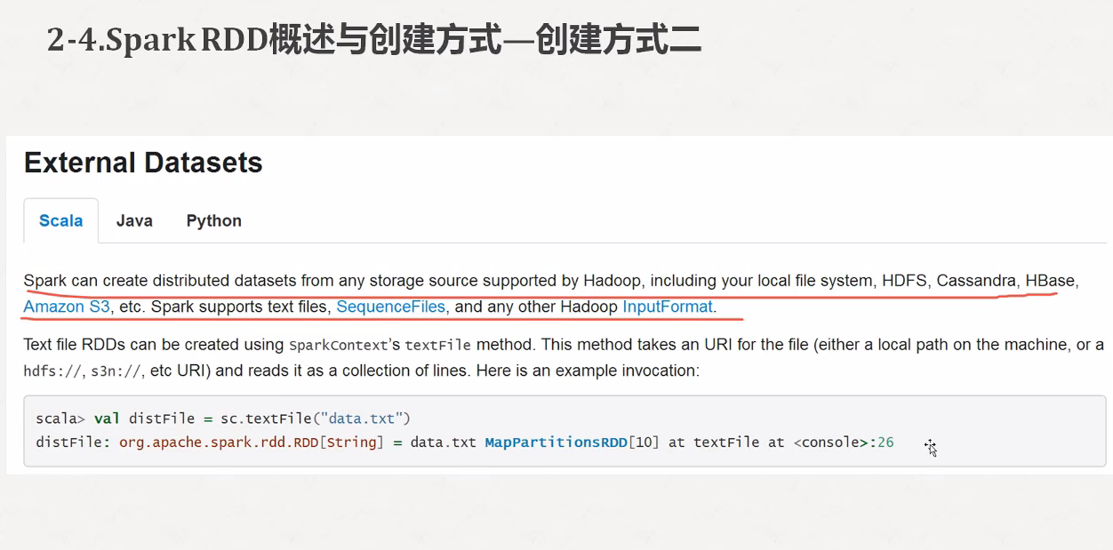

val distFile = sc.textFile(“data.txt”)

一般都是这个用来创建rdd

RDD的五大特性：

1. list of partitions

两个block对应两个node

集合是以分区的方式在spark上运行计算的

1. A function for computing each split

Spark会分发function到对应的block节点服务器上面去，每个block对应单独的computing任务，结果返回java program

1. A list of dependencies on RDDs

Rdd互相依赖，就是一个rdd (formed by flatMap)转换到一个新的rdd

(formed by map),他们之间可以自由转换，最重要的是如果那一步出了错误，rdd互相依赖可以将其自动recover回来。

1. A partitoner for key-value RDD,RDD is hash-partitoned
2. A list of prefered locations to compute each split on xxx

意思是，在数据庞大的情况下，不能够将数据从一台机器复制或者转移到另一台，而是要将计算任务放在另一台机器上进行作业。（计算任务移动而不是数据移动）

总结见下图：

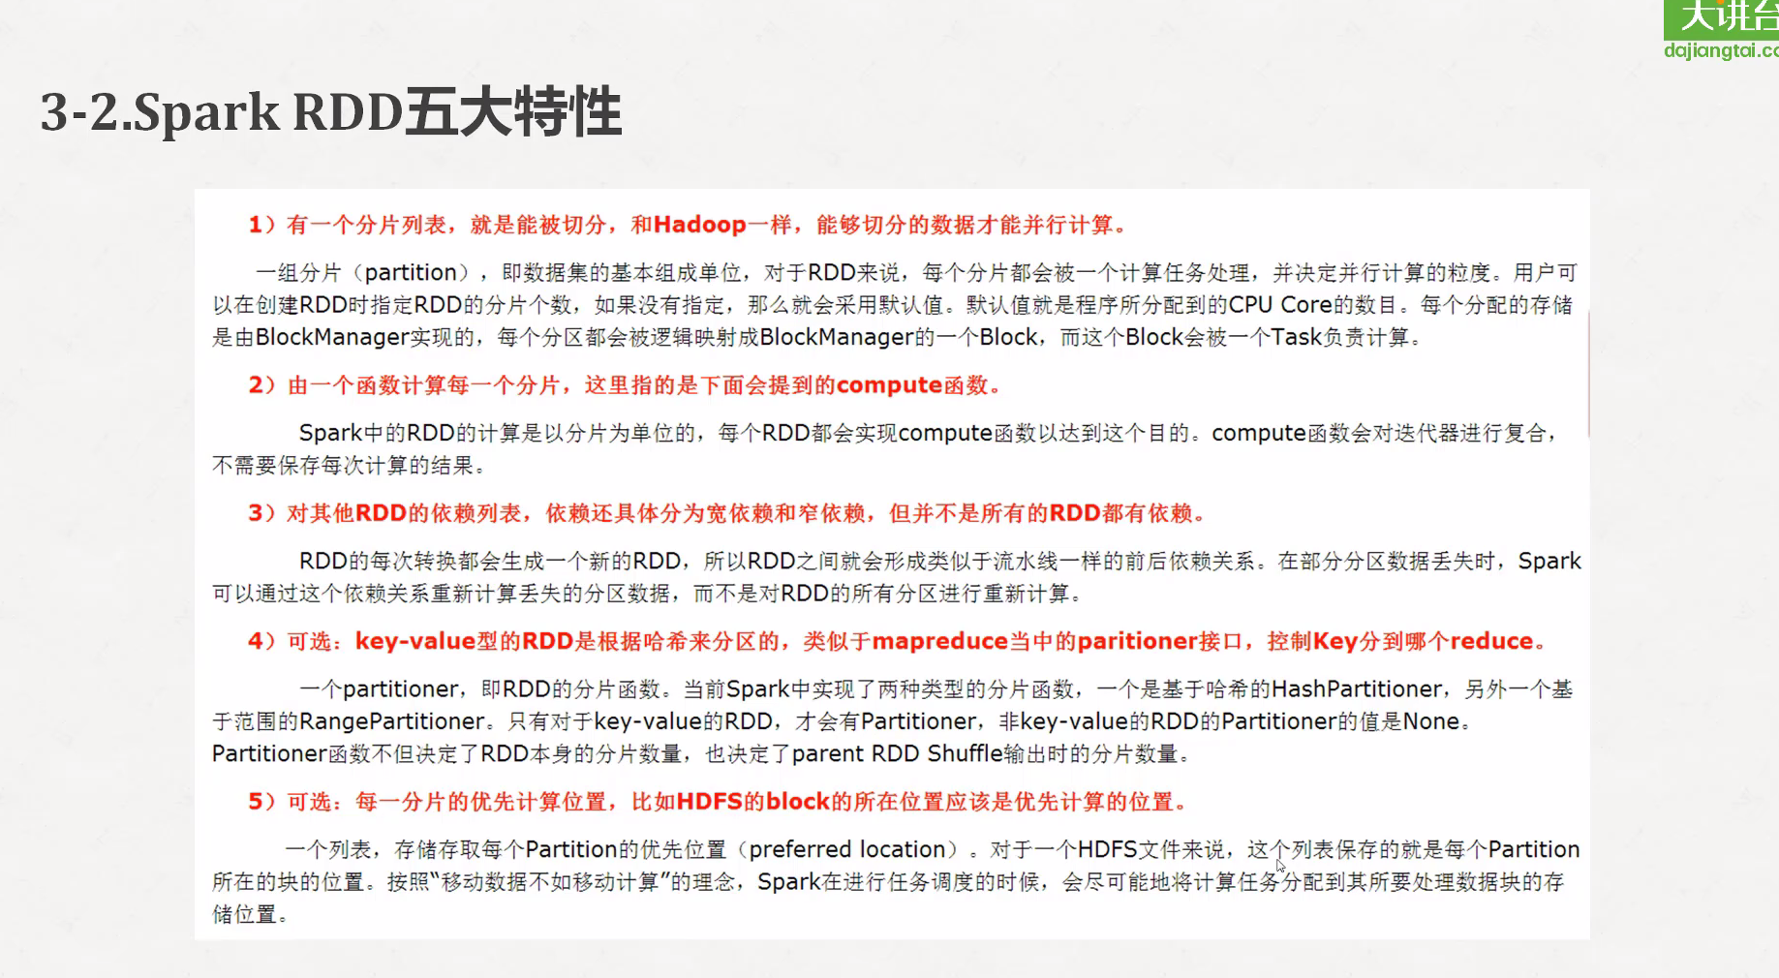

### Rdd transformation：

内容不变，格式改变

RDD操作总结：<https://blog.csdn.net/zylove2010/article/details/78134616>

RDD基础操作总结：<https://blog.csdn.net/weixin_43020373/article/details/84948558>

Rdd持久化的操作

在创建了一个rdd后，想把它放在spark的Storage

内存里面:需要执行：xxx.persist 而且需要运行之后才能存到里面

磁盘里面需要加参数：xxx.persist(DISK_ONLY) 也需要运行之后才能存储

Result:

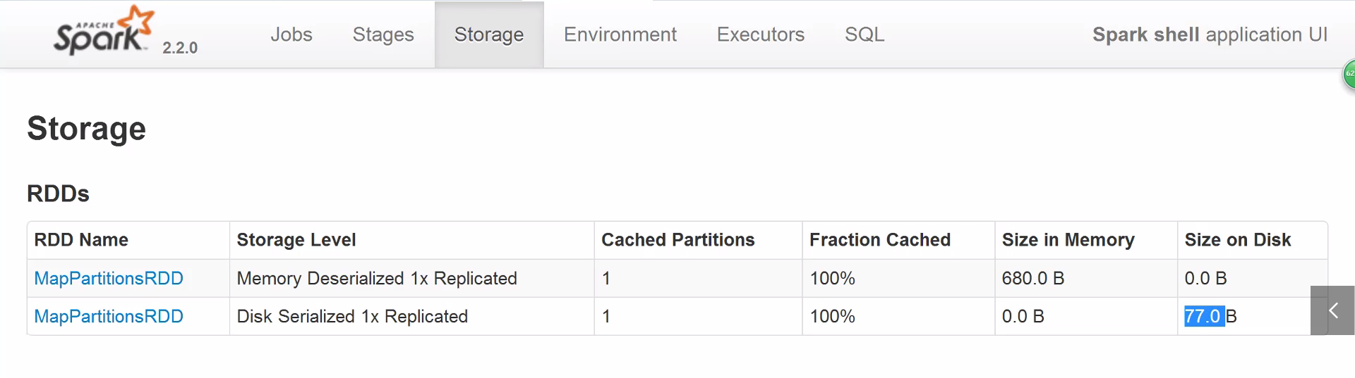

### Operations

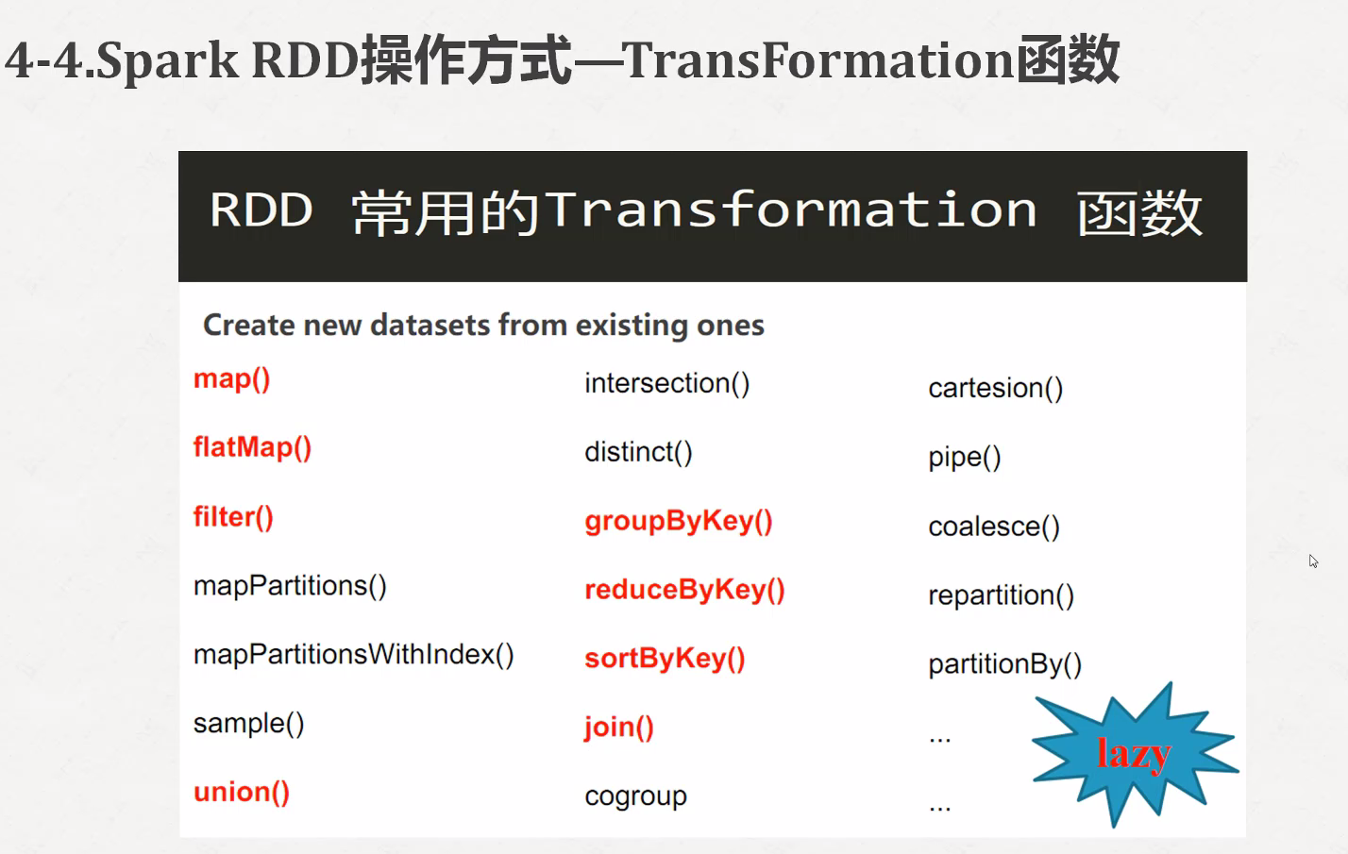

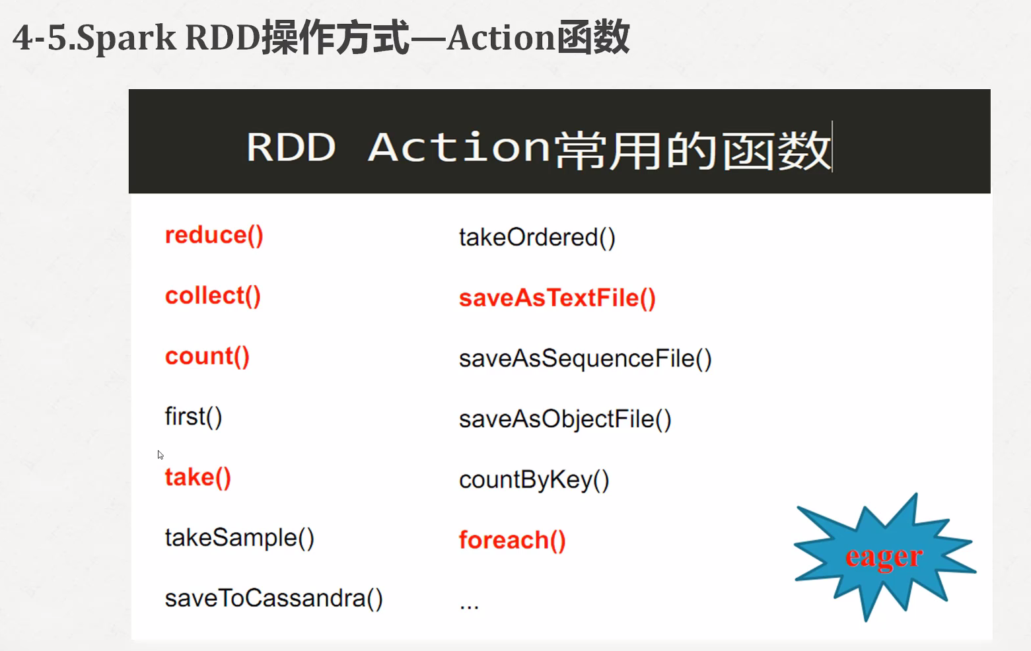

E.g:

 val rdd1 = sc.textFile("file:///opt/datas/stu.txt")

 val rdd2 = sc.textFile("file:///opt/datas/stu2.txt")

val rdd = rdd1.union(rdd2)

val lines = rdd.flatMap(x => x.split(" ")).map(x => (x,1)).collect()：

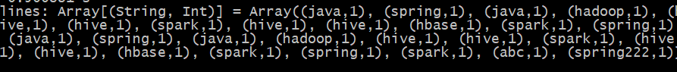

val lines = rdd.flatMap(x => x.split(" ")).map(x => (x,1)).reduceByKey((a,b)=>(a+b)).collect()：



val lines = rdd.flatMap(x => x.split(" ")).map(x => (x,1)).reduceByKey((a,b)=>(a+b)).filter(x => (x._2 > 1)).collect()：



 val lines = rdd.flatMap(x => x.split(" ")).map(x => (x,1)).reduceByKey((a,b)=>(a+b)).filter(x => (x._2 > 1)).map(x => (x._2,x._1)).collect()：



map.(x => （x._2,x._1）)这个函数就是key-value互倒

val lines = rdd.flatMap(x => x.split(" ")).map(x => (x,1)).reduceByKey((a,b)=>(a+b)).filter(x => (x._2 > 1)).map(x => (x._2,x._1)).sortByKey().collect()



Ps：括号内false是降序

Foreach函数（用于检验分区）：

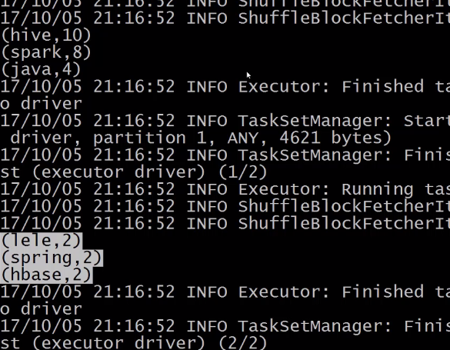

lines.getNumParitions：查看分区个数

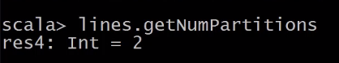

lines.repartition(1)：重新编辑分区数目

注意分区完之后他会返回一个新的rdd

新的RDD:res11

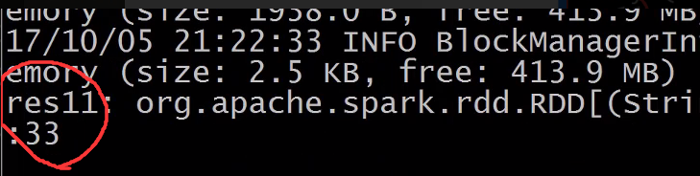

### DataFrame:

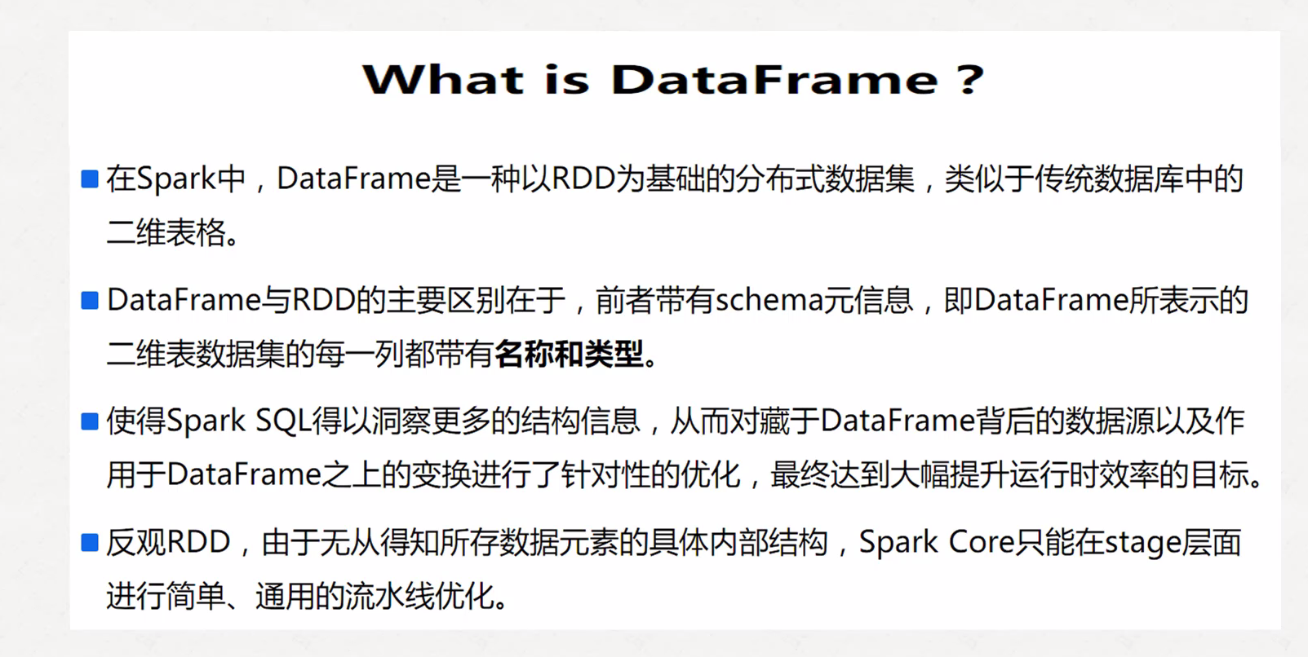

DataFrame对比RDD：

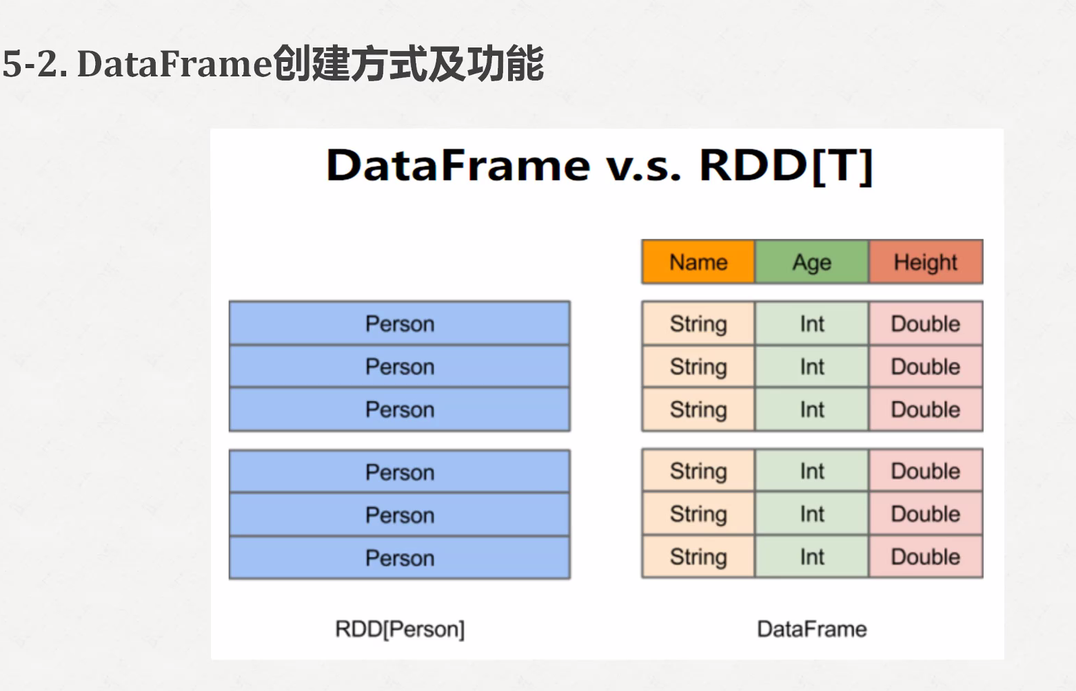

toDF: rdd->DataFrame

val lines = rdd.flatMap(x => x.split(" ")).map(x => (x,1)).reduceByKey((a,b)=>(a+b)).filter(x => (x._2 > 1)).map(x => (x._2,x._1)).toDF("key","value").collect()



printSchema:

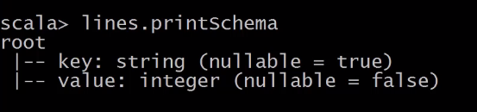

转化成DF后就可以写sql了：

Lines.select(“key”).show

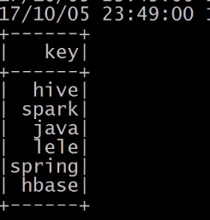

还可以用createOrReplaceTemView()函数，这样就可以直接写原生sql语句了：

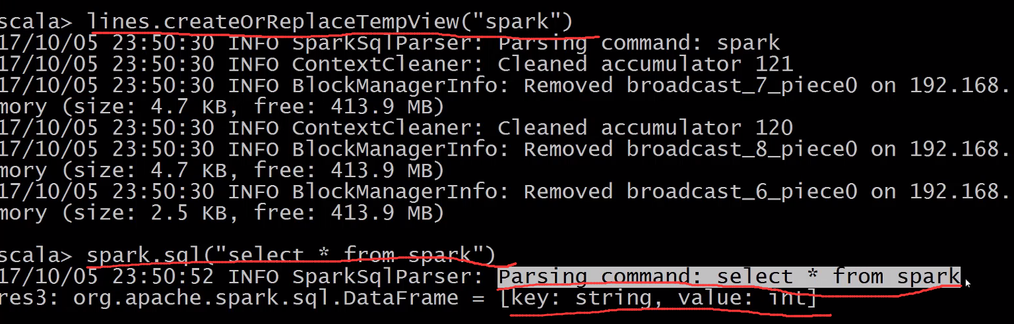

DataSet转DF

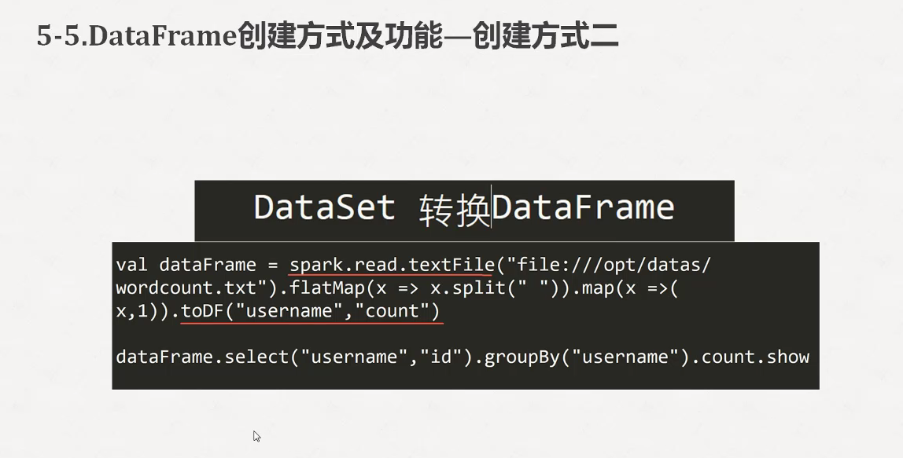

ToDF:



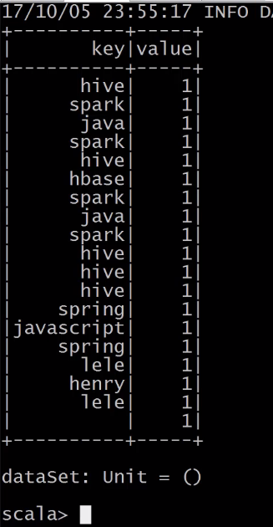

使用CreateOr…()函数后，使用sql进行整合：

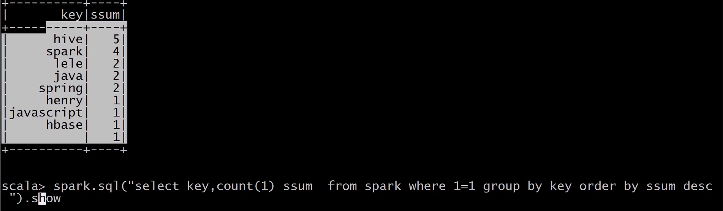

使用DF的方式：



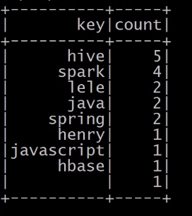

结果是一样的

### DataSet:

经典创建方式：



对比DF的好处就是DS可以



进行一些函数操作，来直接对表进行压平啥的，就相当于在RDD上操作

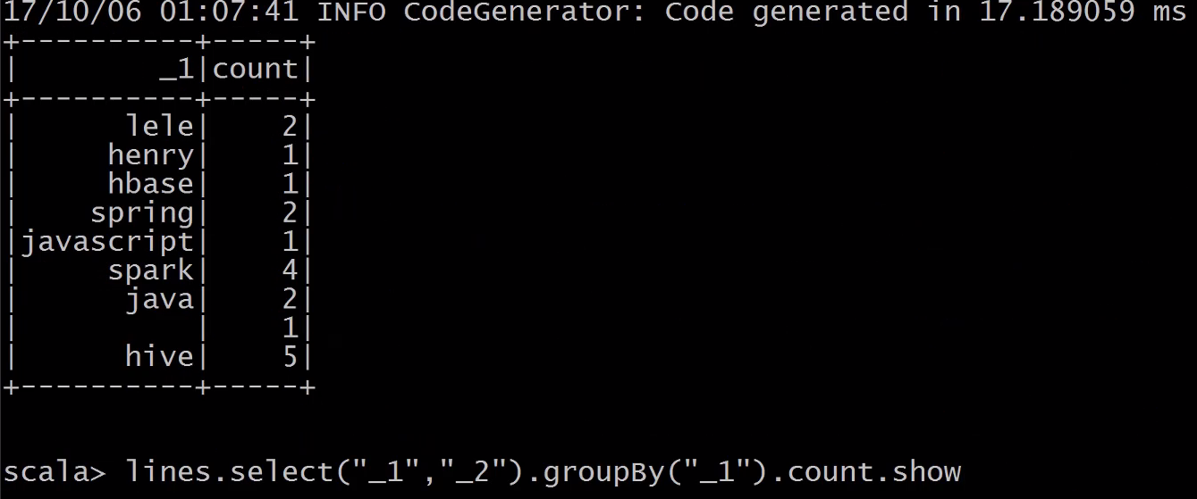

改变列名：

先定义一个对象





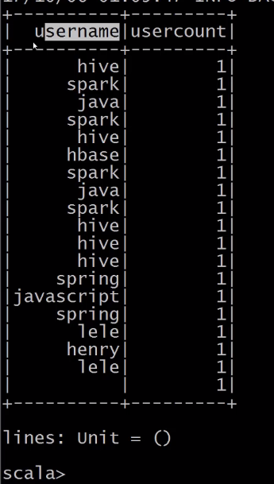

这样操作就合理了点：



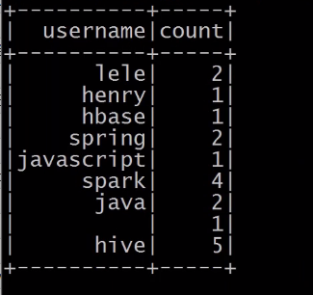

结果是一样的

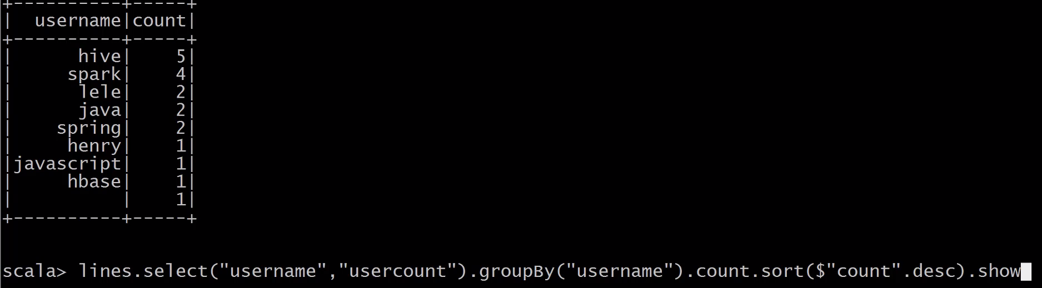

RDD转DS：（toDS）



DF转DS第一种方式：（toJSON）然后spark.read.json

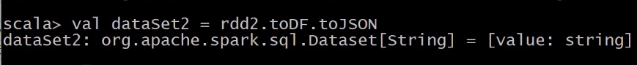

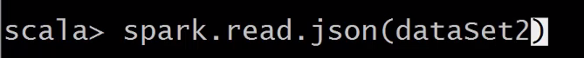

DF转DS第二种方式：df.as[String] 就这一句话 ：df.as[Person] person要先创建

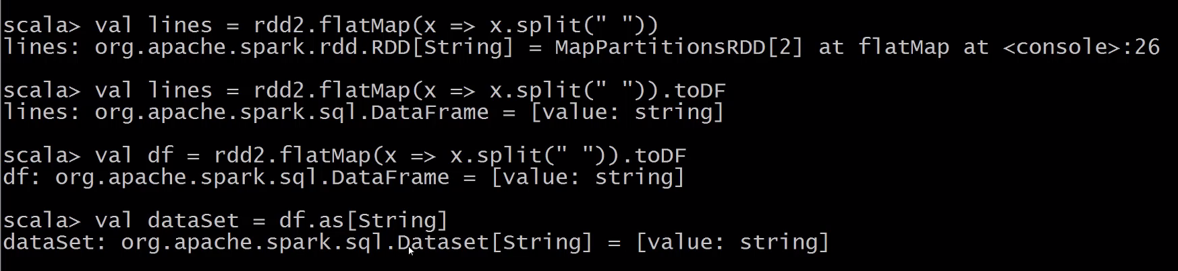

在数据都是String类型（就是保持数据还比较原始没有进行加工的时候）时进行压平然后直接转成DS

结果：

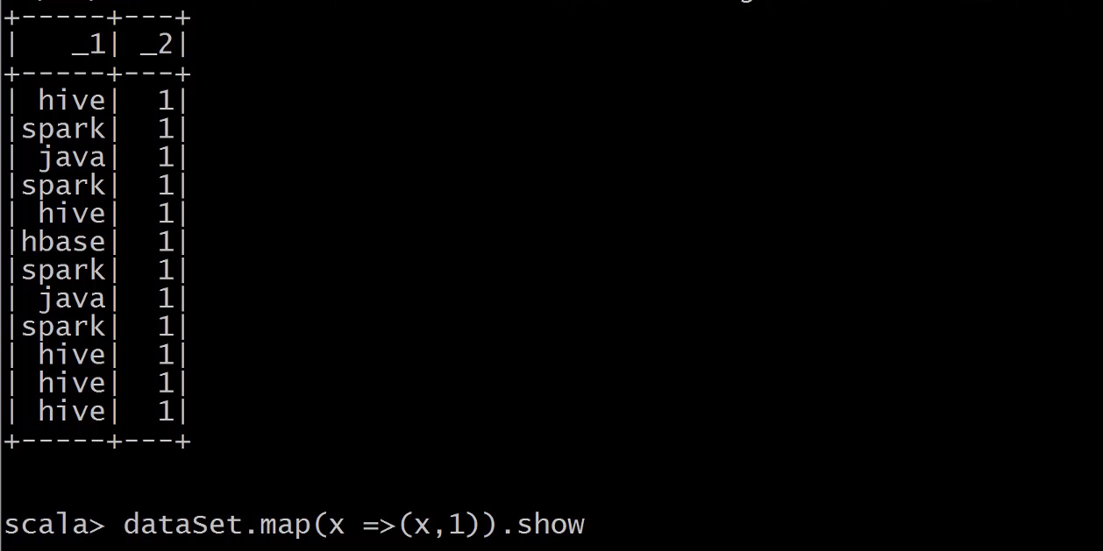

如何修改列名：

在创建DF的时候就要先标注



中间还得创建一个Person对象：（看来改列名必须要有一个对象）



然后：



然后查询下：



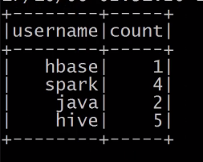

成功

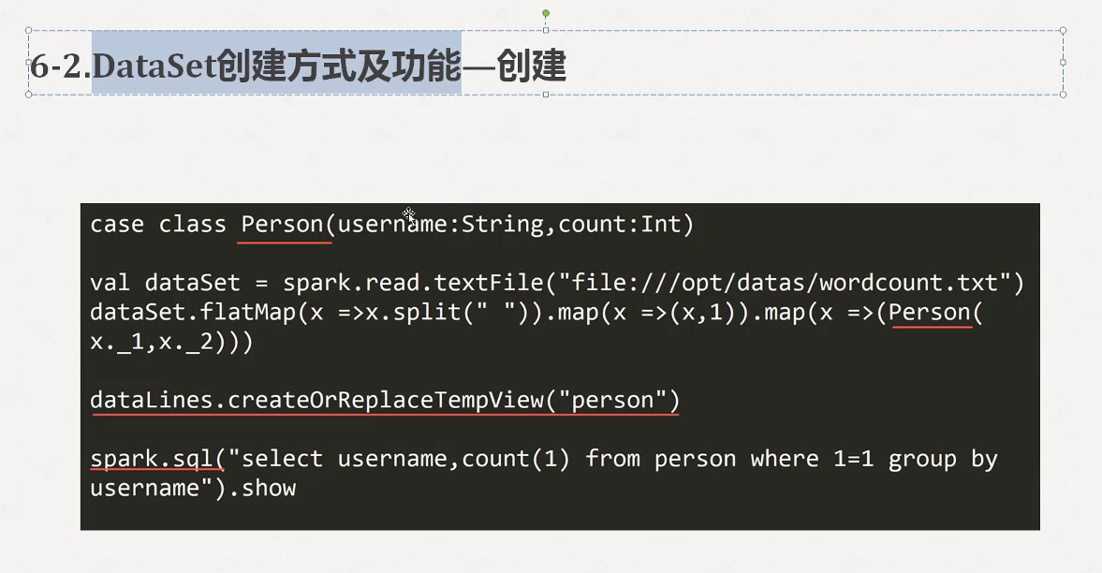

## Spark SQL

Beeline的作用：10台客户机普通连接spark-sql会打开10个application

但是使用beeline打开就只会开一台，其余全部连接上去

概述：

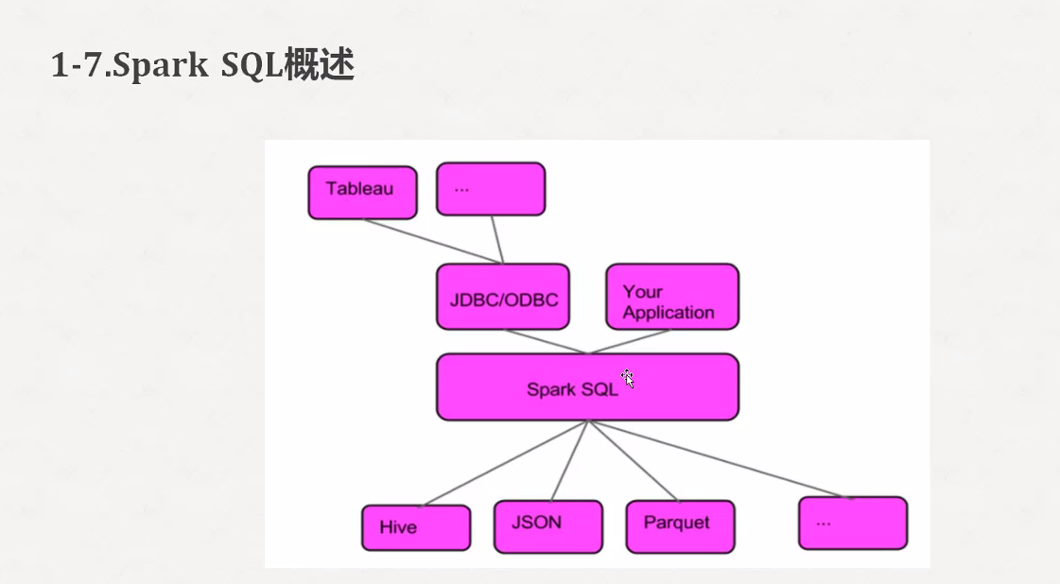

架构：

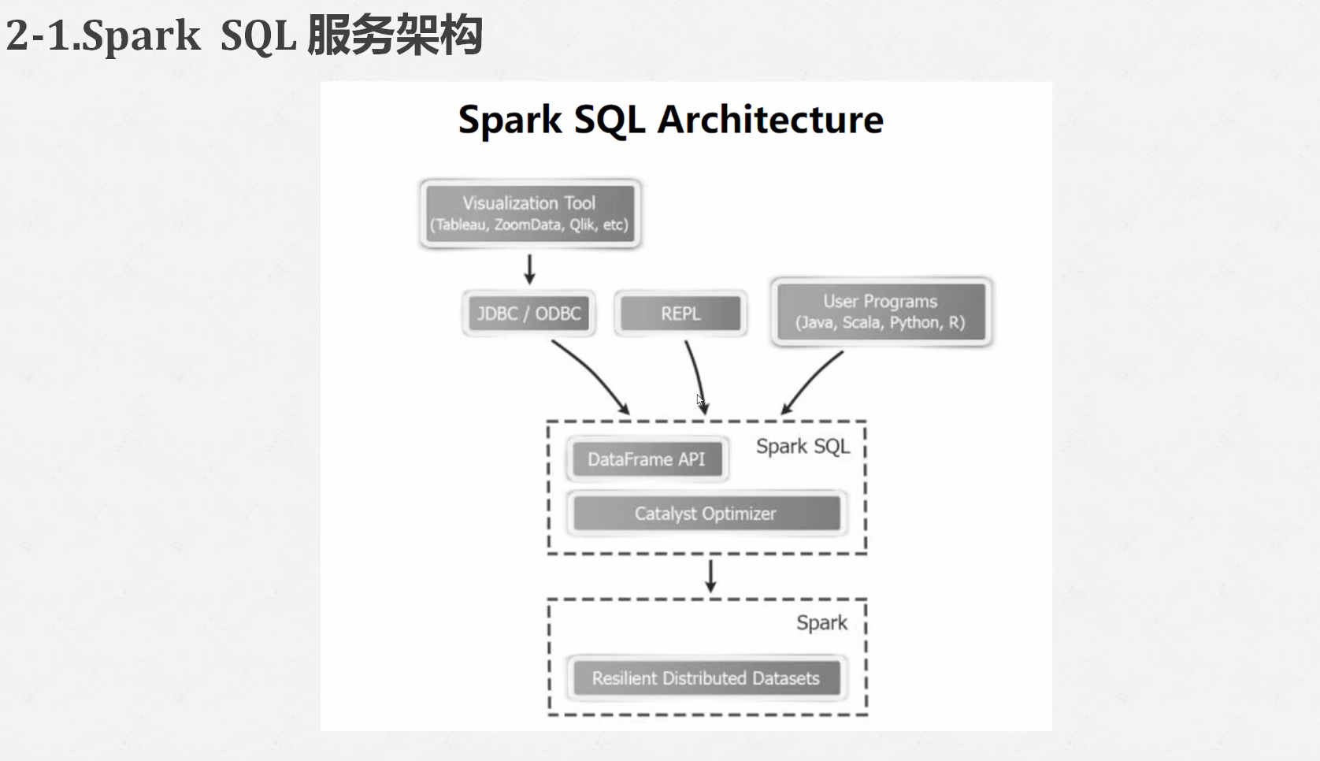

### Spark-shell：

#### 1.直接访问表数据：

在虚拟机pro01上启动mysql 启动hive-metastore：bin/hive --service metastore



然后启动spark，输入spark.sql("select * from test").show

就可以查询到放在01机器mysql和hive上的数据了：

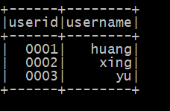

Ps：hive表加载本地数据load data local inpath "/opt/datas/kfk.txt" into table test;

注意格式内容和表要求的一样

#### 2.将Hive里面的数据写入到Mysql：

输入：bin/spark-shell

定义外部数据源：val df = spark.sql("select * from kfk.test"); //数据源



import java.util.Properties //引包

val pro = new Properties() //定义配置

pro.setProperty("driver","com.mysql.jdbc.Driver") //定义配置

df.write.jdbc("jdbc:mysql://bigdata-pro01.kfk.com/test?user=root&password=123456","spark1",pro)

//将df里面的东西写入到指定的新表当中

//第一个参数是连接数据库，使用的test数据库。

//第二个参数是新建表名

//第三个参数是driver配置

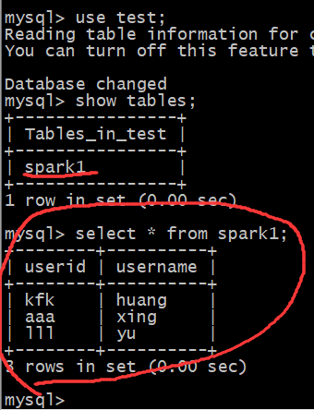

这样就使用spark将hive metastore当中的数据写进mysql了，这样以后想怎么玩就怎么玩了

### Spark-sql：

启动：bin/spark-sql

Spark-sql就是完全仿生Mysql了，直接在上面敲sql语句就可以操作hive了。

### Thrift & beeline:

主要的用途还是节约资源

启动thrift：./sbin/start-thriftserver.sh

启动thrift后再启动beeline

bin/beeline

在连接到

beeline> !connect jdbc:hive2://bigdata-pro02.kfk.com:10000

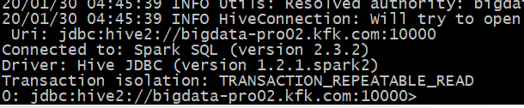

然后接连接到hive数据库了

可以写sql随便操作

### Spark-Mysql：

加载jdbc：

val jdbcDF = spark.read

.format("jdbc")

.option("url", "jdbc:mysql://bigdata-pro01.kfk.com:3306/test") //数据库

.option("dbtable", "spark1") //表

.option("user", "root")

.option("password", "123456")

.load()

小技巧： :paste

可以直接添加代码段落

JdbcDF.show ：

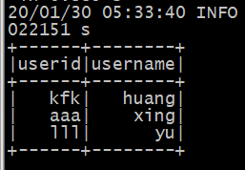

这样就可以直接对mysql进行处理了

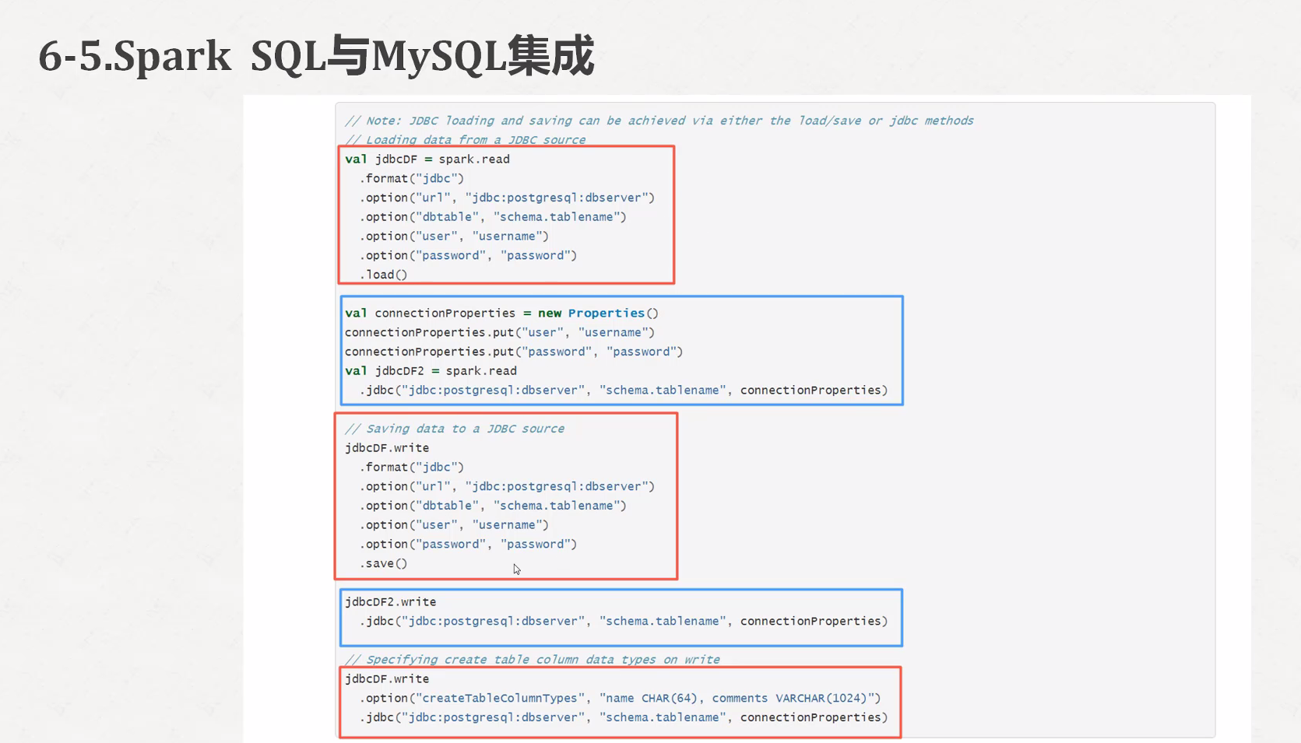

### Spark集群模式：

一般都要用集群模式进行测试：

1. sbin/start-all.sh
2. bin/spark-shell --matser spark://bigdata-pro02.kfk.com:7077 启动master
3. 然后运行 spark.sql(“select count(1) from weblogs”).show

5.3s出结果

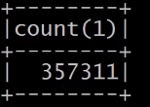

1. 对比一下使用hive+yarn去跑，在hive控制页面跑 select count(1) from weblogs

虽然最后结果一样，但是会慢很多 93.5s

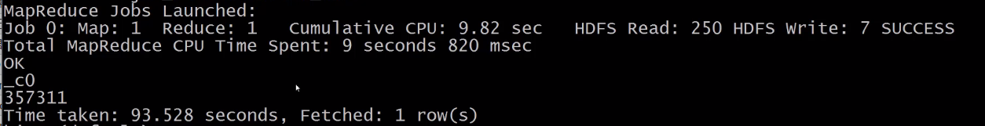

## Spark Streaming：

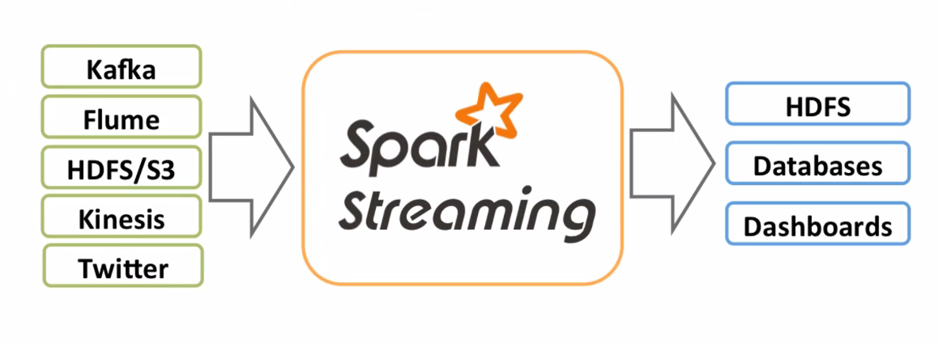

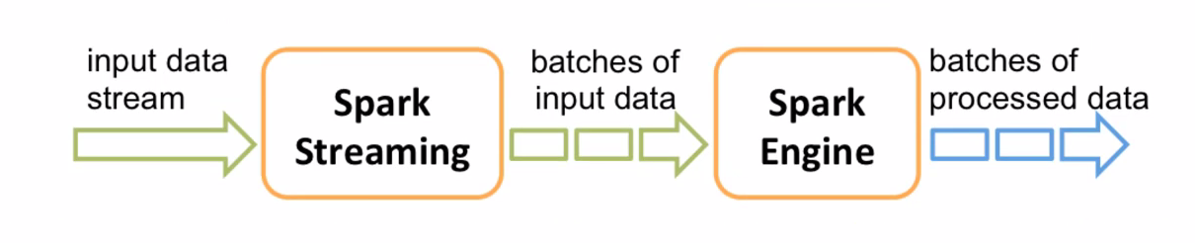

对数据分批进行处理，先处理成rdd，然后再每一批计算

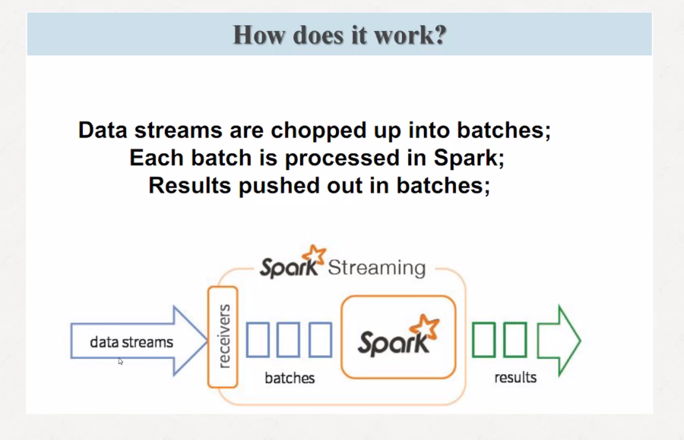

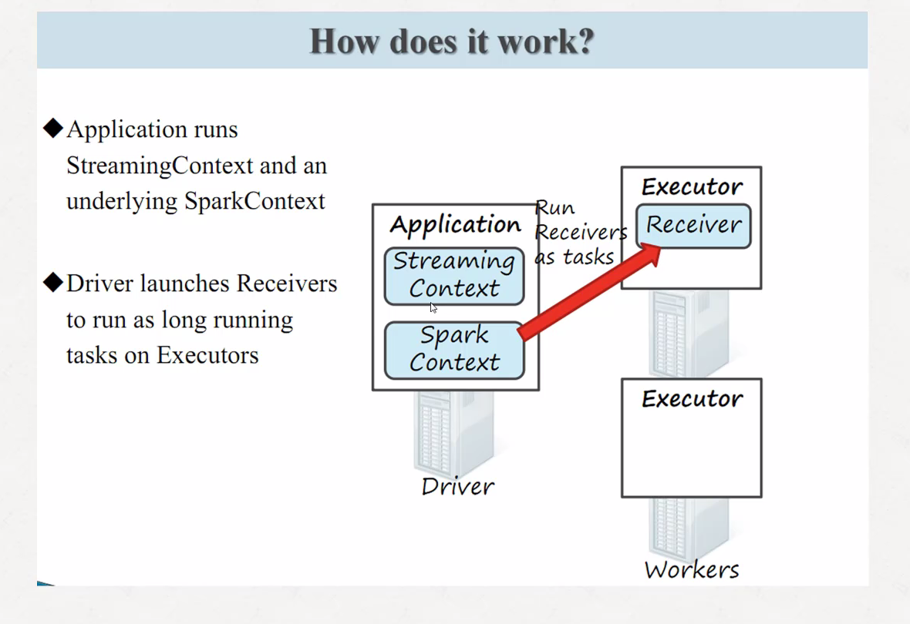

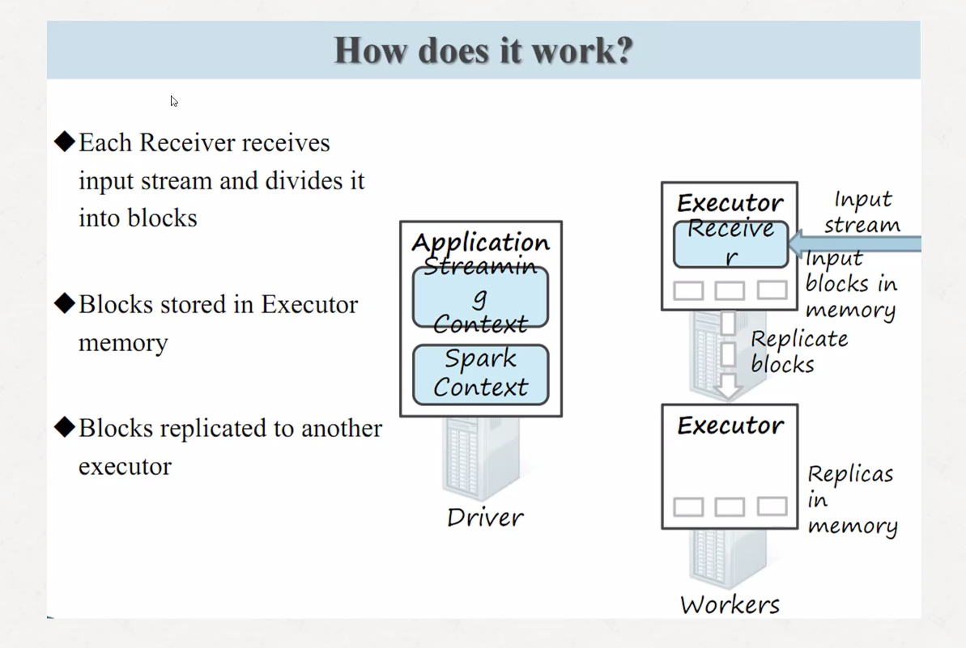

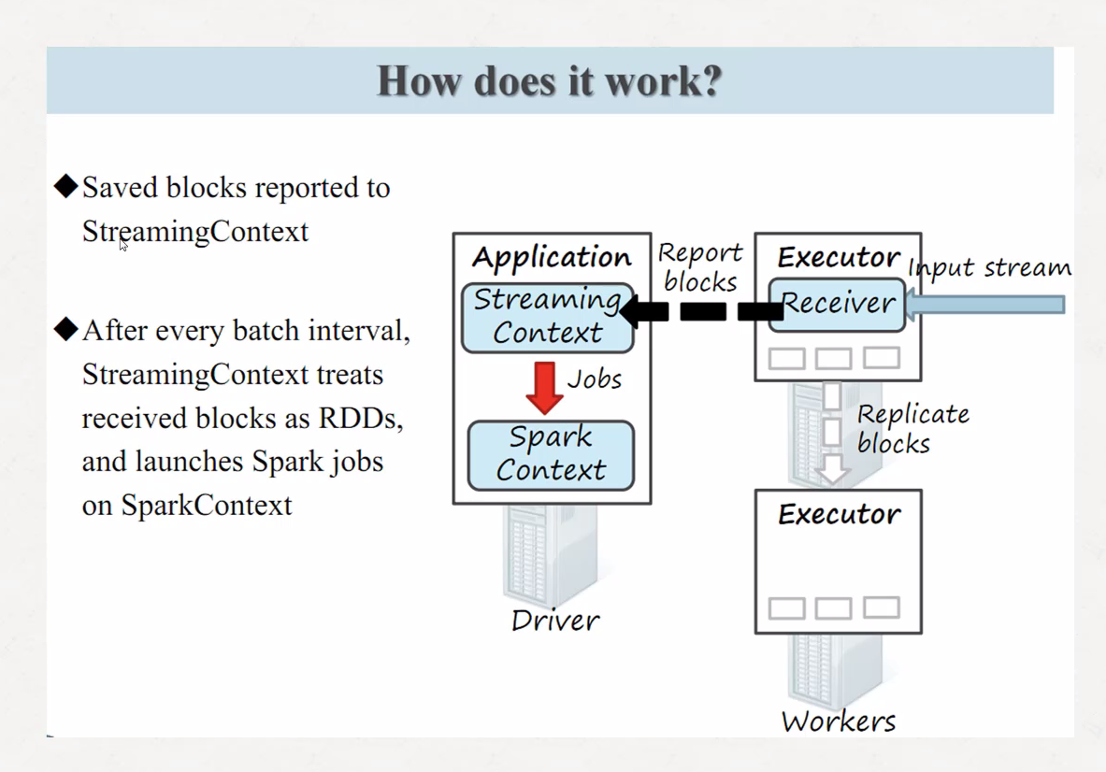

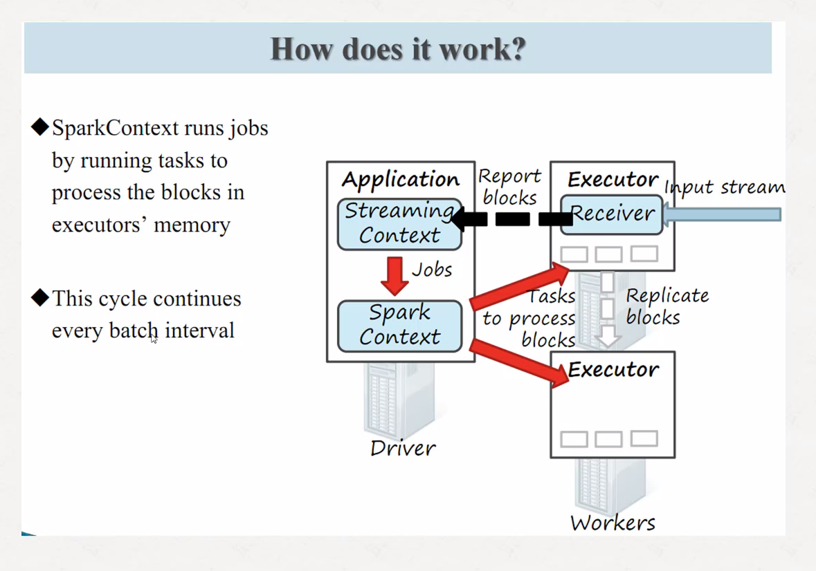

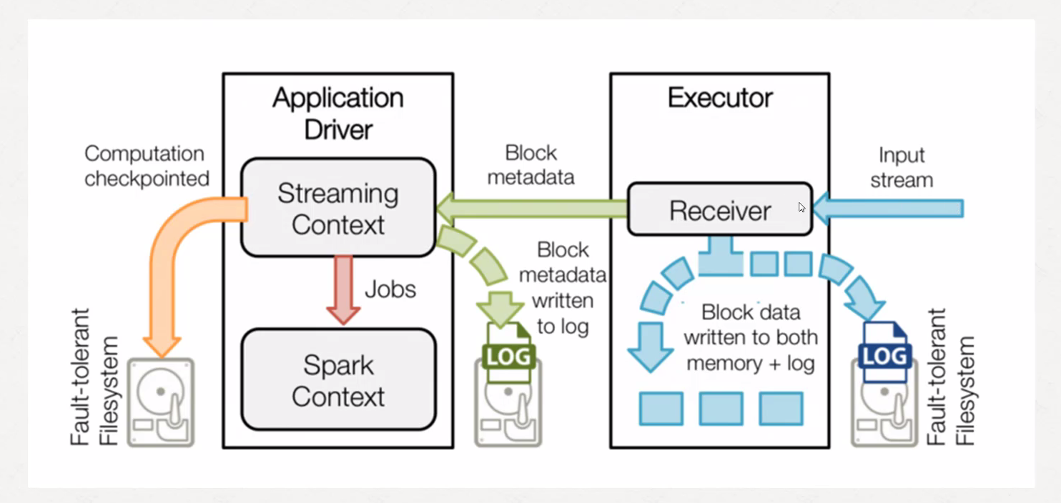

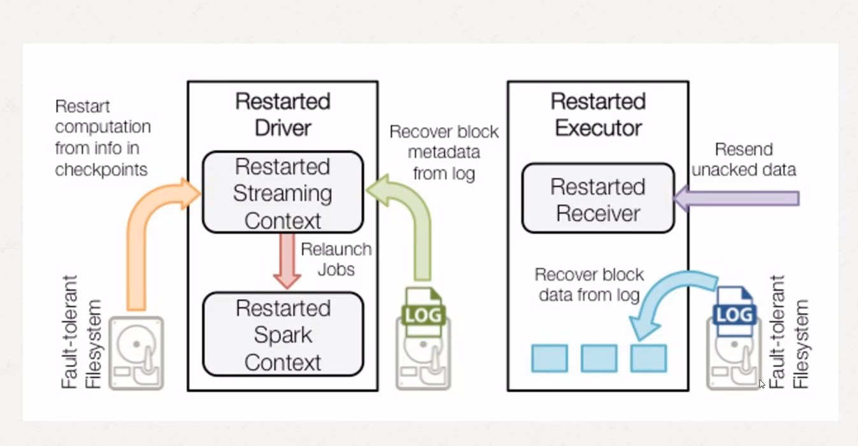

### 安装nc服务器：

Nc启动命令：nc -lk 9999

然后可以在这个端口下面发数据

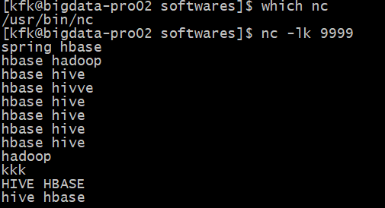

另外一个spark-streaming窗口接受数据：

bin/run-example --master local[2] streaming.NetworkWordCount localhost 9999

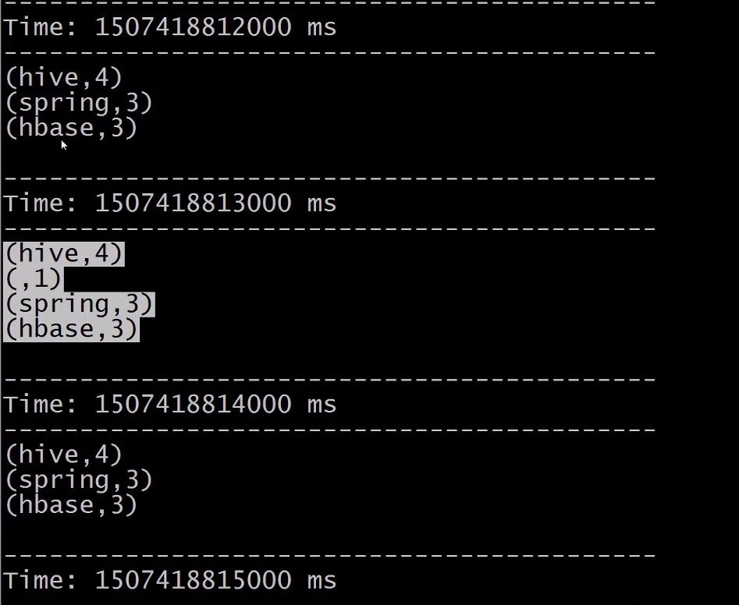

这就是一个统计的方法

### Spark-Streaming & nc 写入mysql（nc为生产端）：

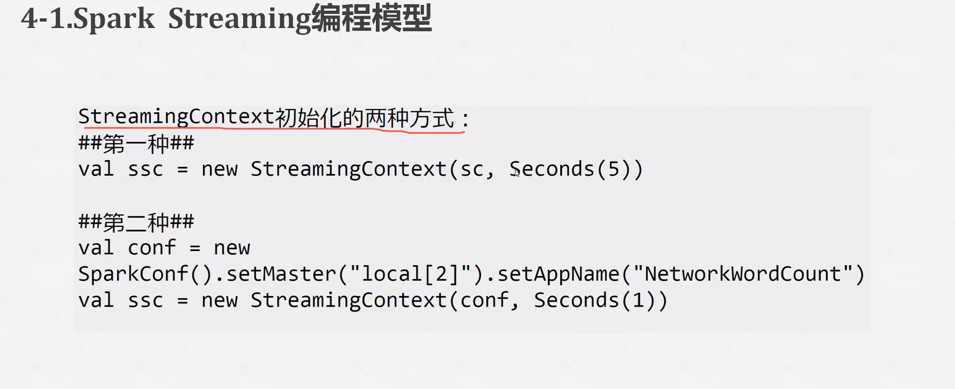

第一种是在spark命令行中敲出来，第二种在idea上玩。一般应该会用第二种较多。

例子：将统计之后的数据放入mysql：

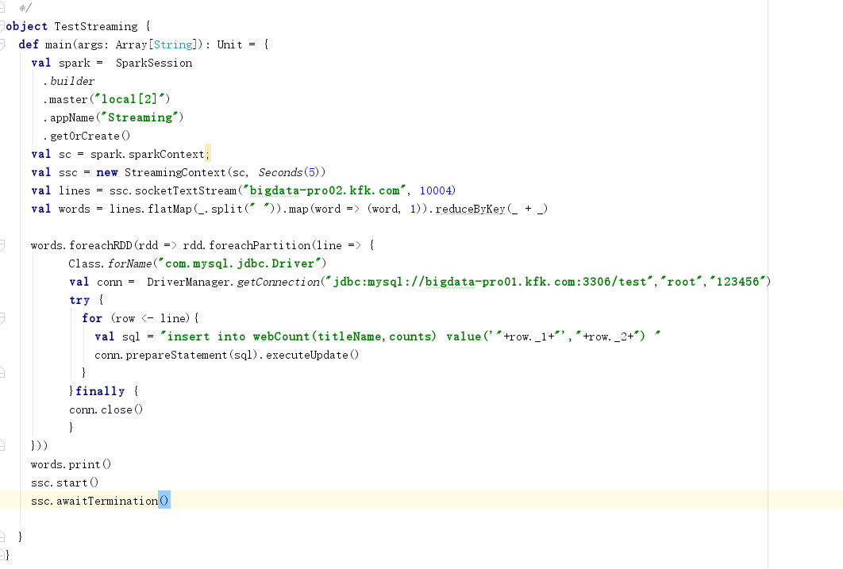

1.代码如上，加入包，再放在spark上跑（：paste）

2.再向nc当中输入数据：注意端口号要一致

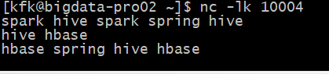

3.然后spark-streaming的接收端就会起作用，进行数据计算

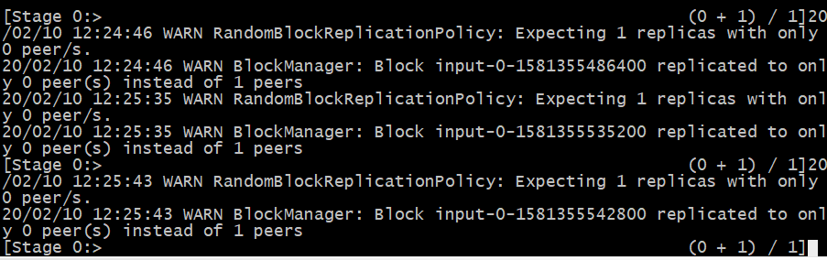

4.程序会将结果写入mysql当中：执行代码部分

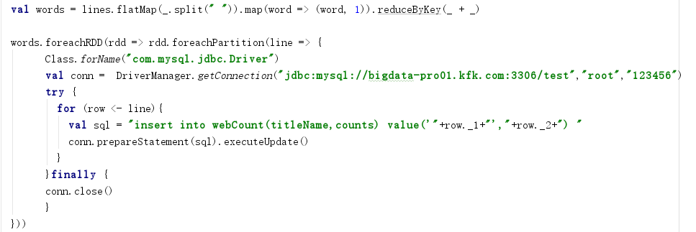

5.结果：查看数据库，每跑一次都会跟新

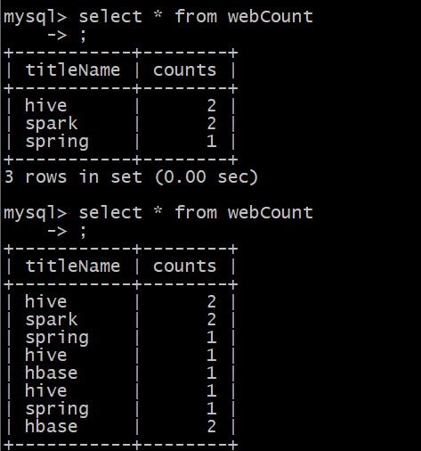

### Spark-streaming & kafka（kfk为生产端）:

使用的是0.10版本，所以写法是这个样子的：

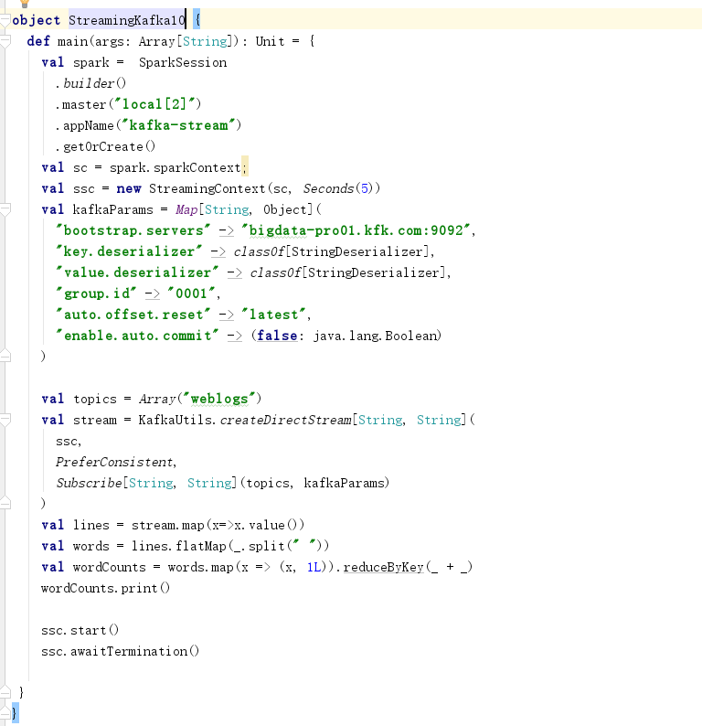

注意里面的配置选项要看清，还有原理要看明白

在机器1上启动kfk0.10版本（版本0.09不支持）

Kfk启动哪个版本都无所谓 只要zookeeper开着就行

启动后再开启一个生产端：写入数据

bin/kafka-console-producer.sh --broker-list bigdata-pro01.kfk.com:9092 --topic weblogs

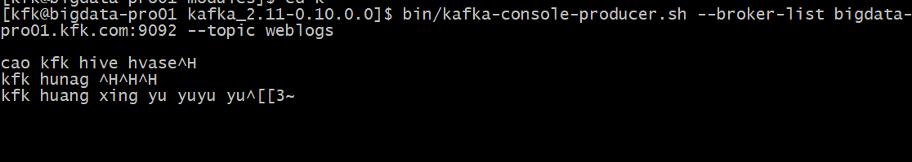

idea控制台打印：

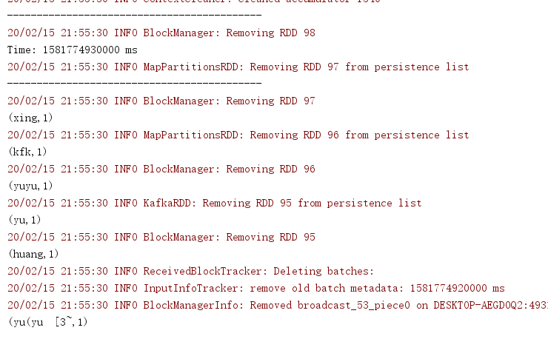

说明成了

## Structure-Streaming:

这个是spark-stream的升级版本，能更高效的作业。

无限拓展的table：

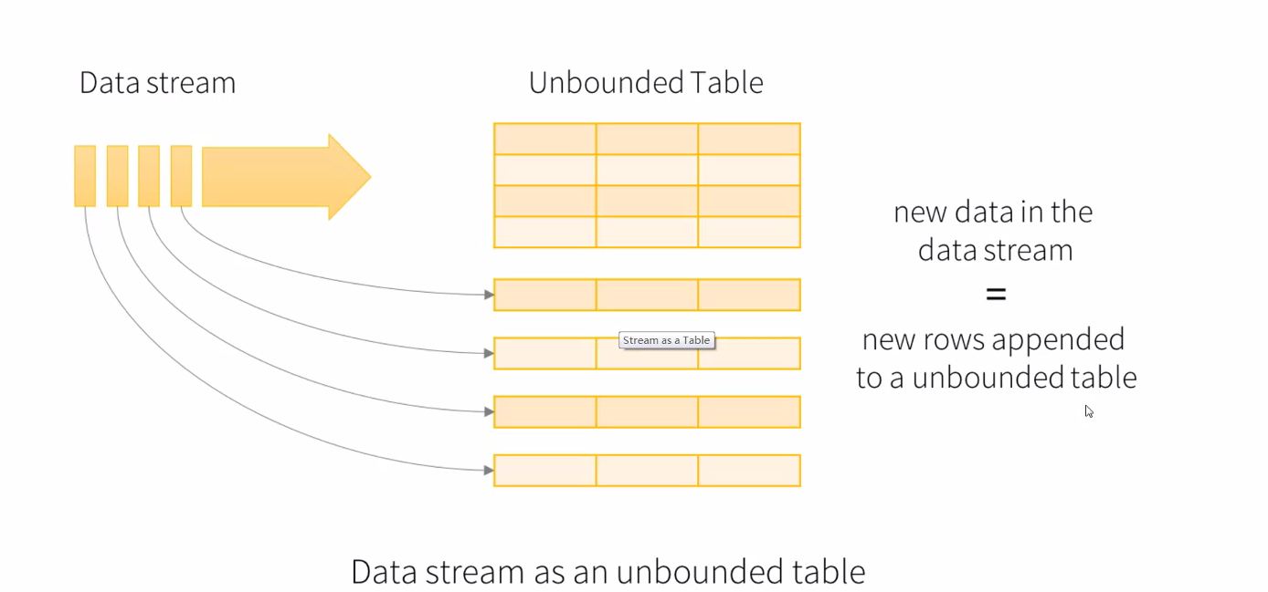

功能架构图：

结构化流：

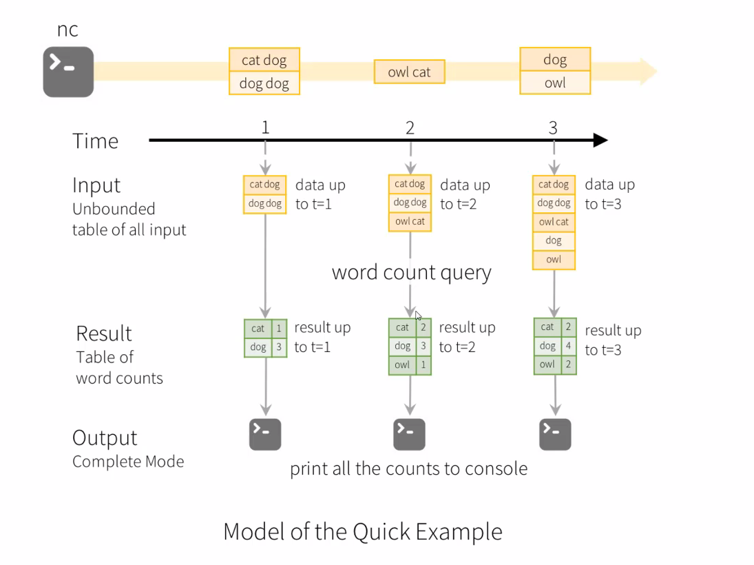

可以自动累计求和了：

### 1.运行的三大模式

#### 1.Complete模式：

输入：

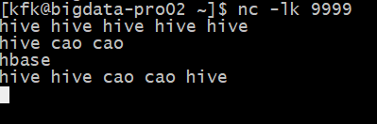

累积：

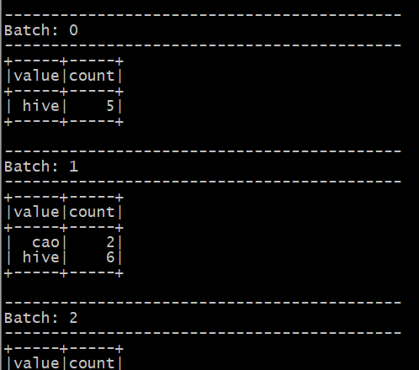

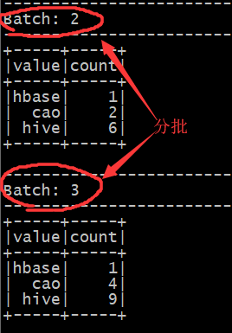

分批累计

#### 2.update模式：

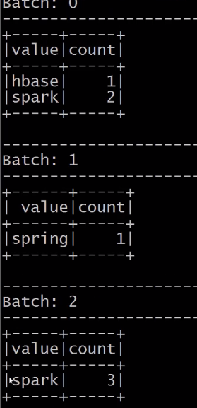

每一次会把历史所有的词频统计在一起，但是只会单独输出输入的那一个单词

#### 3.Append模式：

输入数据后会累计上去

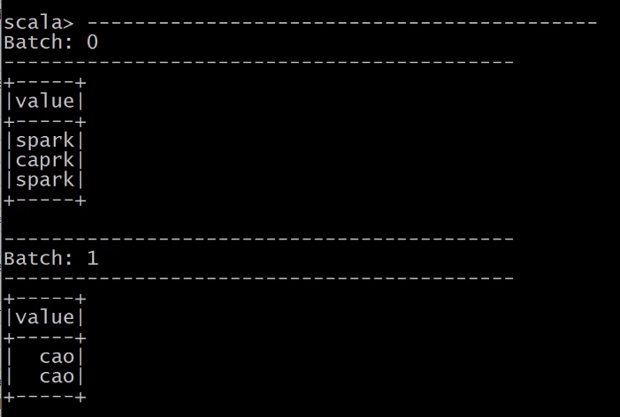

### Structure-streaming & Kafka 集成：

代码部分：

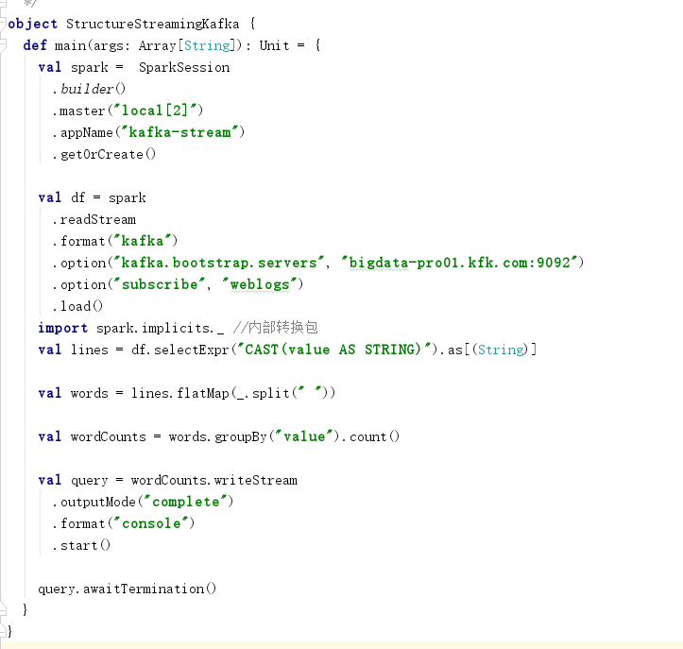

在produce端输入

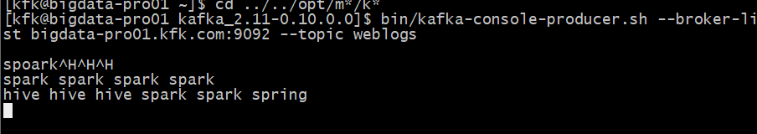

结果以complete方式累计：

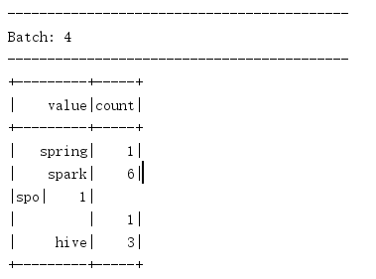

Update方式：

Producer:

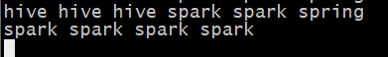

Console:

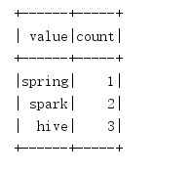-----》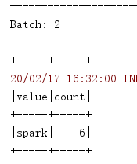

在spark-shell上实现：

Producer：

分批次输入

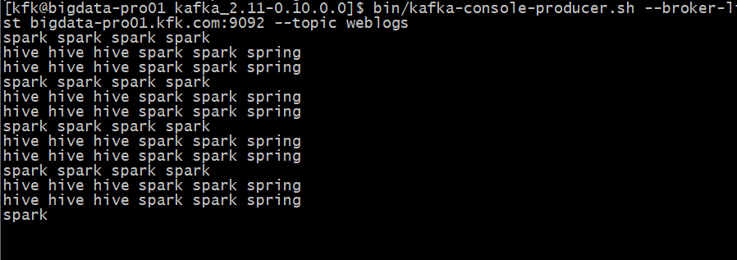

在spark-shell上：

Update模式

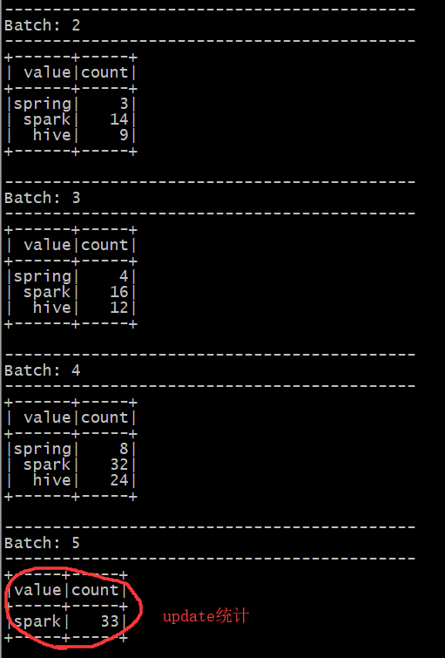

很简单的就实现了词频统计

### Structure-Streaming & mysql